ПРОКУРАТУРА

В Новгородском районе прокуратура направила в суд уголовное дело о незаконном обороте немаркированных табачных изделий и алкогольной продукции
Прокуратура Новгородского района утвердила обвинительное заключение по уголовному делу в отношении 61-летней новгородки. Она обвиняется в совершении преступления по ч. 5 ст. 171.1 УК РФ (приобретение, хранение в целях сбыта немаркированных табачных изделий и алкогольной продукции, подлежащих маркировке специальными (акцизами) марками, совершенные в крупном размере).
По версии следствия, в мае-июле 2022 года обвиняемая, находясь по месту работы в магазине в д. Горные Морины Новгородского района приобрела у иного лица немаркированные табачные изделия в количестве более 4,2 тыс. пачек и алкогольную продукцию в количестве 373 бутылок, которые хранила с целью последующего сбыта в помещениях данного минимаркета.
Указанная продукция была изъята в июле 2022 года сотрудниками полиции в данном магазине на общую сумму более 335 тыс. рублей.
Вину в совершении преступления обвиняемая признала в полном объеме.
Уголовное дело с утвержденным прокурором обвинительным заключением направлено в Новгородский районный суд для рассмотрения по существу.
Санкцией статьи за данное преступление предусмотрено максимальное наказание до трех лет лишения свободы со штрафом в размере до ста двадцати тысяч рублей.

В Новгородском районе женщина осуждена за фиктивную постановку на учет 4 иностранных граждан по месту пребывания в Российской Федерации
Мировой судья судебного участка № 14 Новгородского судебного района с участием представителя прокуратуры Новгородского района рассмотрел уголовное дело в отношении 36-летней новгородки Галины Яковлевой. Она признана виновной в совершении преступления по ст. 322.3 УК РФ (фиктивная постановка на учет иностранного гражданина по месту пребывания в Российской Федерации).
Судом установлено, что в июле 2023 года Яковлева зарегистрировала в своем жилом доме в д. Григорово Новгородского района четырех граждан Республики Узбекистан. При этом указанные граждане по месту регистрации никогда не проживали.
Вину в совершении преступления подсудимая признала полностью.
Судья с учетом позиции представителя прокуратуры назначил ей наказание в виде штрафа в размере 30 тыс. рублей.
Приговор вступил в законную силу
Уже более 8000 жителей Новгородской области скачали и пользуются
приложением «Госуслуги.Дом».
Мобильное приложение «Госуслуги.Дом» – единственный
многофункциональный сервис по управлению домом, доступный сразу во
всех регионах Российской Федерации.
• Функционал позволяет пользователям получать обратную связь от
управляющей организации через онлайн-канал с ограниченным сроком
ответа.
• Доступная для всех регионов легитимная онлайн-платформа для
проведения общедомовых собраний.
• В приложении идёт информирование жителей в доступном формате о
составе работ по капитальному ремонту в доме и сроках его проведения.
• Передача показаний по всем счётчикам в одном месте. Возможность
просмотра архива передачи показаний.
• Автоматическое напоминание о необходимости передачи показаний в
определённый срок и оплата жилищно-коммунальных услуг.
Авторизоваться в приложении можно через подтверждённую учётную запись
на портале Госуслуг. Приложение создано на базе государственной
информационной системы ЖКХ («ГИС ЖКХ»). Цифровое решение
развивает АО «Оператор информационной системы» при поддержке
Минстроя России и Минцифры России. Приложение доступно для
скачивания в RuStore, AppStore, Google Play и AppGallery.
QR-код для скачивания приложения:

Мобильное приложение Госуслуги.Дом
Госуслуги.Дом – новое мобильное приложение для собственников недвижимости в
многоквартирных домах, которое позволяет решить все вопросы ЖКХ в одном окне.
Приложение создано на базе государственной информационной системы ЖКХ («ГИС
ЖКХ»). Цифровое решение развивает АО «Оператор информационной системы» при
поддержке Минстроя и Минцифры России. Приложение доступно для скачивания в
RuStore, AppStore, Google Play и AppGallery. Более 1 млн россиян уже сделали установку.
Основные функции
Заявки
В приложении можно отправить заявку в управляющую организацию прямо через свой
смартфон, в любое время и в удобном месте. Работает умный чат-бот, который поможет
классифицировать проблему и задаст уточняющие вопросы. К заявке можно добавить
иллюстрирующие проблему фотографии. После отправки приложение сообщит
регламентированные сроки ответа, а когда обратная связь поступит — пришлет
уведомление. Ответ управляющей организации можно оценить. Если проблема так и не
решилась, пользователь может пожаловаться в жилищную инспекцию. Помимо
управляющей организации, пользователь может отправить заявку в ресурсоснабжающую
организацию (если проблема касается счетчиков) или в службу поддержки (если есть
вопросы о работе приложения).
Домовые чаты
В Госуслуги.Дом у каждого многоквартирного дома есть свой общедомовой чат на
платформе VK Мессенджер. Попасть в него могут исключительно подтвержденные
собственники квартир, перейдя по баннеру в мобильном приложении. Чаты изначально
были запущены для восьми тестовых регионов и в декабре стали доступны собственникам
жилья по всей стране. Присоединяясь к чату, пользователь проходит бесшовную
авторизацию или регистрацию в VK и в дальнейшем может заходить в чат напрямую из VK.
Домовые чаты в популярной соцсети позволяют жителям познакомиться с соседями, найти
единомышленников, обсудить и решить проблемы, касающиеся их дома. В чате удобно
обсуждать решения перед организацией общедомового собрания собственников. В отличие
от чатов, инициированных жильцами, официальный чат защищен от удаления или
исключения отдельных соседей.
Голосование
В приложении пользователь может голосовать в общедомовых собраниях собственников,
организованных в заочной форме с использованием системы. Это позволяет принимать
решения по дому, независимо от времени суток или местоположения собственников. Когда
начинается голосование, на главной странице появляется баннер. Перейдя по нему,
пользователь может ознакомиться с информацией о собрании (кто инициатор и до какого
срока можно голосовать), изучить повестку голосования и дополнительные материалы,
которые помогут принять решение. Пока собрание открыто, пользователь может голосовать
в любое удобное время. По каждому вопросу есть три варианта ответа: «За», «Против» и
«Воздержался».
Показания
В разделе «Показания» можно передавать данные всех приборов учета по любым
коммунальным ресурсам. Перед отправкой показаний приложение отображает данные
предыдущего периода и подсчитывает расход. Если вводимое показание меньше
предыдущего или расход в этом месяце выше среднего, приложение выводит
предупреждение и предлагает еще раз перепроверить данные. В приложении удобно
следить за ежемесячным расходом ресурсов: история показаний подскажет, сколько воды
или электричества потрачено в предыдущие периоды.
Приборы учета можно подписать: это удобно для тех собственников, у которых в квартире
больше одного счетчика на каждый ресурс. Если же у пользователя не отображаются
приборы учета или данные некорректны, он может подать заявку в ресурсоснабжающую
организацию прямо из раздела показаний. У приборов обозначена дата следующей поверки:
по мере ее приближения приложение напоминает пользователям о необходимости провести
поверку, чтобы избежать роста счетов за ЖКУ.
Счета
В разделе «Счета» собственник может посмотреть квитанцию и увидеть подробную
расшифровку всех услуг, которые оплачивает. Кроме того, он может оплатить счет
частично, введя нужное значение вручную. В том же разделе можно подать заявку в
управляющую организацию, чтобы задать уточняющие вопросы о начислениях или
прошлых платежах. Оплатить счета можно картой, MirPay (только для Android) или с
помощью СБП. При оплате через СБП не взимается комиссия.
Отчеты
В Госуслуги.Дом пользователи получают возможность контролировать расходы
управляющей компании, изучая ее отчеты за прошедшие годы. Из документов можно
узнать, сколько денег потрачено и на какие работы. Отчет за предыдущий год обычно
размещают до 1 апреля. Если отчета нет или у пользователя есть вопросы по проведенным
работам, он может отправить заявку в управляющую организацию и запросить более
подробный отчет.
Капитальный ремонт
В приложении пользователи могут ознакомиться с планами по капитальному ремонту и
посмотреть, какие работы были проведены в доме ранее. Кроме того, собственник сразу
видит, где копятся его средства на капитальный ремонт — у регионального оператора или
на специальном счете.
Информационные сообщения
С помощью раздела информационных сообщений управляющая организация может
оперативно информировать жителей о важных новостях, например, о плановом
отключении ресурсов или ожидаемой уборке снега с крыш. Это электронный аналог
информационного стенда в подъезде. Кроме того, в нем публикуется полезная информация
для собственников, повышающая уровень знаний о сфере ЖКХ. Жильцы изучают свои
права и обязанности в многоквартирном доме, узнают, как экономить ресурсы и меньше
платить за жилищно-коммунальные услуги, получают советы по ремонту.__

Российская Федерация
Новгородская область
Новгородский муниципальный район
АДМИНИСТРАЦИЯ ЕРМОЛИНСКОГО СЕЛЬСКОГО ПОСЕЛЕНИЯ

РАСПОРЯЖЕНИЕ
от 27.12.2023 №145-рг
д. Ермолино
О Порядке применения
бюджетной классификации Российской
Федерации в части, относящейся к бюджету
Ермолинского сельского поселения
В соответствии со статьей 9, главой 4 Бюджетного Кодекса Российской Федерации, Приказом Минфина России от 06.06.2019 N 85н "О Порядке формирования и применения кодов бюджетной классификации Российской Федерации, их структуре и принципах назначения":
1.Утвердить Порядок применения бюджетной классификации Российской Федерации в части, относящейся к бюджету Ермолинского сельского поселения.
2. Настоящее распоряжение вступает в силу с 1 января 2024 года.
3. Признать утратившими силу:
распоряжение от 26.12.2022 г №185-рг «О Порядке применения бюджетной классификации Российской Федерации в части, относящейся к бюджету Ермолинского сельского поселения»;
распоряжение от 24.04.2023 г № 58-рз «О внесении изменений в Порядок применения бюджетной классификации Российской Федерации в части, относящейся к бюджету Ермолинского сельского поселения;
распоряжение от 25.08.2023 г № 98-рг «О внесении изменений в Порядок применения бюджетной классификации Российской Федерации в части, относящейся к бюджету Ермолинского сельского поселения.
4. Опубликовать настоящее распоряжение в муниципальной газете «Ермолинский вестник» и разместить на официальном сайте в сети «Интернет».

Глава сельского поселения А.А.Козлов
Утвержден
Распоряжением Главы Ермолинского сельского поселения от 27.12.2023№ 145-рг

ПОРЯДОК
применения бюджетной классификации
Российской Федерации в части, относящейся к бюджету
Ермолинского сельского поселения
I.Общие положения
Настоящий Порядок применения целевых статей бюджетной классификации Российской Федерации в части, относящейся к бюджету Ермолинского сельского поселения (далее – Порядок), разработан в соответствии с Бюджетным кодексом Российской Федерации. Порядок устанавливает правила применения бюджетной классификации Российской Федерации в части, относящейся к бюджету Ермолинского сельского поселения.
II.Перечень кодов подвидов по видам доходов,
главными администраторами которых являются органы местного самоуправления сельского поселения
Администрацией Ермолинского сельского поселения может быть в случае необходимости утвержден перечень кодов подвидов доходов по видам доходов, главным администратором которых является орган местного самоуправления – Ермолинское сельское поселение.
Ш. Целевые статьи расходов
Целевые статьи расходов бюджета поселения обеспечивают привязку бюджетных ассигнований бюджета поселения к муниципальным программам Ермолинского сельского поселения, их подпрограммам и (или) внепрограммным направлениям деятельности (функциям) органов местного самоуправления Ермолинского сельского поселения, муниципальных учреждений, указанных в ведомственной структуре расходов бюджета поселения, и (или) к расходным обязательствам, подлежащим исполнению за счет средств бюджета поселения.
Структура кода целевой статьи расходов бюджета поселения состоит из десяти разрядов и включает следующие составные части (таблица 1):
код программного (внепрограммного) направления расходов (8 - 9 разряды кода классификации расходов бюджета), предназначенный для кодирования муниципальных программ Ермолинского сельского поселения, внепрограммных направлений деятельности органов местного самоуправления поселения;
код подпрограммы (10 разряд кода классификации расходов бюджета), предназначенный для кодирования подпрограмм муниципальных программ Ермолинского сельского поселения; в рамках внепрограммных направлений деятельности для кодирования следующих расходов: Глава Ермолинского сельского поселения, содержание аппарата органов местного самоуправления, предоставление мер социальной поддержки гражданам, межбюджетных трансфертов, обеспечение деятельности учреждений в отдельных сферах, а также отдельных внепрограммных мероприятий;
код основной задачи (11 - 12 разряды кода классификации расходов бюджета), предназначенный для кодирования основных задач в рамках подпрограмм муниципальных программ Ермолинского сельского поселения;
код направления расходов (13 - 17 разряды кода классификации расходов бюджета), предназначенный для кодирования направлений расходования средств, конкретизирующих отдельные мероприятия;

Таблица 1

Целевая статья
Программное (внепрограммное) направление расходов |  | Подпрограмма | Основная задача |  | Направление расходов
8 | 9 | 10 | 11 | 12 | 13 | 14 | 15 | 16 | 17

Целевым статьям бюджета Ермолинского сельского поселения присваиваются уникальные коды, сформированные с применением цифрового ряда: 0,1,2,3,4,5,6,7,8,9.
Расходы бюджета поселения на финансовое обеспечение выполнения функций органами местного самоуправления и находящихся в их ведении муниципальных учреждений, указанные в ведомственной структуре расходов бюджета поселения, подлежат отражению по соответствующим целевым статьям, содержащим соответствующие направления расходов.
Порядок отнесения расходов бюджета поселения на соответствующие целевые статьи в части, относящейся к бюджету поселения, приведен в приложении 1 к настоящему Порядку.
IV. Правила отнесения источников финансирования дефицита
местного бюджета по кодам бюджетной классификации
000 01 05 02 01 10 0000 510 Увеличение прочих остатков денежных средств бюджетов сельских поселений
По данному коду классификации источников финансирования дефицита бюджета отражается увеличение прочих остатков денежных средств бюджета сельского поселения.
000 01 05 02 01 10 0000 610 Уменьшение прочих остатков денежных средств бюджетов сельских поселений
По данному коду классификации источников финансирования дефицита бюджета отражается уменьшение прочих остатков денежных средств бюджета сельского поселения.
V. Порядок отнесения расходов бюджета Ермолинского сельского поселения на соответствующие коды дополнительной классификации
Администрацией Ермолинского сельского поселения может быть, в случае необходимости, утвержден Порядок отнесения расходов бюджета Ермолинского сельского поселения на соответствующие коды дополнительной классификации.
Перечень и порядок отнесения расходов бюджета Ермолинского сельского поселения на соответствующие коды дополнительной классификации, приведен в приложении 2 к настоящему Порядку.
Приложение 1
к Порядку применения целевых статей бюджетной классификации Российской Федерации в части, относящейся к бюджету
Ермолинского сельского поселения

Перечень и правила отнесения расходов бюджета Ермолинского сельского
поселения на соответствующие целевые статьи
1. Целевые статьи расходов бюджета поселения
в рамках муниципальных программ.
01 0 00 00000 Муниципальная программа «Устойчивое развитие территории Ермолинского сельского поселения на 2020-2026 годы»
По данной целевой статье отражаются расходы бюджета поселения на реализацию муниципальной программы «Устойчивое развитие территории Ермолинского сельского поселения на 2020-2026 годы».
Основные задачи муниципальной программы:
01 0 01 00000 | Обеспечение сохранности автомобильных дорог, улучшение их технического состояния, развитие улично-дорожной сети, обеспечение безопасности дорожного движения
01 0 02 00000 | Благоустройство территорий населенных пунктов, улучшение их санитарного и экологического состояния
01 0 03 00000 | Защита населения и территории от чрезвычайных ситуаций природного и техногенного характера, пожарная безопасность
01 0 04 00000 | Поддержка местных инициатив граждан, проживающих в сельской местности
01 0 05 00000 | Укрепление материально-технической базы муниципальных учреждений подведомственных органам местного самоуправления, реализующим полномочия в сфере культуры

02 0 00 00000 Муниципальная программа «Развитие молодежной политики в Ермолинском сельском поселении на 2019-2026 годы»
По данной целевой статье отражаются расходы бюджета поселения на реализацию муниципальной программы «Развитие молодежной политики в Ермолинском сельском поселении на 2019-2026 годы»
Основные задачи муниципальной программы:
02 0 01 00000 | Развитие социально-экономического, общественно-политического и культурного потенциала молодежи, создание условий для гражданского становления, военно-патриотического и духовно-нравственного воспитания молодёжи
02 0 02 00000 | Формирование у молодежи активной жизненной позиции, готовности к участию в общественно-политической жизни страны, государственной деятельности, развитие художественного творчества детей и молодёжи, поддержка талантливой молодёжи
02 0 03 00000 | Развитие массовых видов детского и молодежного спорта, пропаганда здорового образа жизни, информационное обеспечение реализации молодёжной политики

03 0 00 00000 Муниципальная программа «Противодействие коррупции в Ермолинском сельском поселении на 2023-2025 годы»»
По данной целевой статье отражаются расходы бюджета поселения организацию обучения муниципальных служащих, служащих в должностные обязанности которых входит участие в противодействии коррупции по программам повыше квалификации антикоррупционной тематики дня
Основные задачи муниципальной программы:
03 0 01 00000 | Совершенствование правового регулирования в сфере противодействия коррупции
03 0 02 00000 | Повышение качества нормативных правовых актов органов местного самоуправления
03 0 03 00000 | Применение антикоррупционных механизмов и механизмов выявления и разрешения конфликтов интересов на муниципальной службе
03 0 04 00000 | Формирование в обществе нетерпимости к коррупционному поведению, создание условий для обеспечения участия институтов гражданского общества в противодействии коррупции, обеспечение доступа граждан к информации о деятельности органов местного самоуправления

04 0 00 00000 Муниципальная программа «Создание условий для развития малого и среднего предпринимательства на территории Ермолинского сельского поселения на 2022-2026 годы»
По данной отражаются расходы бюджета поселения на организацию обучения и (или) информационных встреч, семинаров, круглых столов по актуальным вопросам предпринимательства
Основные задачи муниципальной программы:
04 0 01 00000 | Помощь в информационно-правовом обеспечении субъектов малого и среднего предпринимательства
04 0 02 00000 | Улучшение системы поддержки субъектов малого и среднего предпринимательства Ермолинского сельского поселения для их устойчивого функционирования.

2. Целевые статьи расходов бюджета Ермолинского сельского поселения в рамках внепрограммных направлений деятельности.
Внепрограммные направления деятельности осуществляются по следующим статьям:
20 0 00 00000 Непрограммные направления деятельности
20 1 00 00000 Глава муниципального образования
По данной целевой статье отражаются расходы на оплату труда, с учетом начислений, прочие выплаты Главы Ермолинского сельского поселения
20 2 00 00000 Расходы на содержание аппарата органов местного самоуправления
По данной целевой статье отражаются расходы органов местного самоуправления сельского поселения на содержание органов местного самоуправления за счет местного бюджета, выполняющих полномочия, направленные на решение вопросов местного значения, а также по осуществлению функций управления переданными полномочиями.
20 3 00 00000 Расходы на проведение выборов в муниципальном образовании
По данной целевой статье отражаются расходы органов местного самоуправления сельского поселения на проведение выборов в муниципальном образовании
20 4 00 00000 Межбюджетные трансферты
По данной целевой статье отражаются расходы бюджета на предоставление из бюджета поселения бюджетам муниципальных районов субсидии на решение вопросов местного значения межмуниципального характера и иные межбюджетные трансферты.

20 5 00 00000 Прочие непрограммные расходы
По данной целевой статье отражаются расходы бюджета поселения, не включенные в программы Ермолинского сельского поселения и не предусмотренные иными целевыми статьями расходов.

3. Направление расходов, предназначенные для отражения расходов
бюджета Ермолинского сельского поселения.
00000 Обеспечение деятельности органов местного самоуправления
01000 – Расходы на обеспечение функций органов местного самоуправления.
По данному направлению расходов отражаются расходы бюджета поселения на:
оплату труда, с учетом начислений, и прочие выплаты Главе Ермолинского сельского поселения, содержание и обеспечение деятельности аппарата Администрации Ермолинского сельского поселения
10000 Обеспечение деятельности муниципальных учреждений.
14010 – Обеспечение деятельности муниципальных домов культуры
По данному направлению расходов отражаются расходы бюджета поселения на обеспечение деятельности муниципальных домов культуры
25000 Мероприятия
25020- Проведение выборов главы муниципального образования
По данной целевой статье планируются мероприятии и осуществляются расходование средств на проведение выборов главы муниципального образования
25030 – Резервные фонды.
По данной целевой статье планируются мероприятия, и осуществляется расходование средств резервного фонда Администрации Ермолинского сельского поселения.
По данной статье отражаются расходы на проведение мероприятия по предупреждению и ликвидации последствий чрезвычайных ситуаций и стихийных бедствий чрезвычайных ситуаций и стихийных бедствий
25040 -Содержание , обслуживание, ремонт и капитальный ремонт казны муниципального образования
По данному направлению расходов отражаются расходы бюджета сельского поселения по обслуживанию и сохранению объектов недвижимого имущества, составляющих казну сельского поселения.
25050 – Мероприятия в области культуры.
По данному направлению расходов отражаются расходы бюджета поселения на мероприятия в области культуры.
25060 – Организация обучающих и (или) информационных встреч, семинаров, круглых столов и других мероприятий по актуальным вопросам предпринимательства
По данному направлению расходов отражаются расходы поселения связанные с организацией и проведением семинаров и учебы по предпринимательской деятельности
25090 - Реализация мероприятий для детей и молодежи
По данной целевой статье отражаются расходы на проведение организационно-воспитательной работы с молодежью.
По данной целевой статье отражаются расходы, связанные с проведением мероприятий в области молодежной политики, в том числе на проведение детских и молодежных олимпиад, соревнований, конкурсов, фестивалей, выставок, смотров.
25100 - Мероприятия в области физической культуры и спорта
По данной целевой статье отражаются расходы бюджета на мероприятия в области физической культуры и спорта.
25110- Мероприятия в области противопожарной безопасности
По данной целевой статье отражаются расходы на мероприятия в области противопожарной безопасности.
По данной целевой статье отражаются расходы, связанные с приобретением пожарных знаков, пожарного инвентаря, благоустройством пожарных водоемов.
25130 – Организация проведения работ по описанию границ населенных пунктов в координатах характерных точек и внесения сведений о границах в государственный кадастр недвижимости, проведение государственной экспертизы в части проверки достоверности определения сметной стоимости, услуги по определению рыночной стоимости объектов недвижимости, составление проектно-сметной документации, проведение инженерно-геодезических изысканий.
По данной целевой статье отражаются расходы по проведению работ по описанию границ населенных пунктов в координатах характерных точек и внесения сведений о границах в государственный кадастр недвижимости, проведение государственной экспертизы в части проверки достоверности определения сметной стоимости, услуги по определению рыночной стоимости объектов недвижимости, составление проектно-сметной документации, проведение инженерно-геодезических изысканий.
25160 - Содержание автомобильных дорог общего пользования местного значения в границах населенных пунктов
По данной статье отражаются расходы на содержание автомобильных дорог общего пользования местного значения в границах населенных пунктов за счет средств местного бюджета (расчистка от снега), государственную экспертизу и проекты по строительству, капитальному ремонту и ремонту автомобильных дорог общего пользования местного значения в границах населенных пунктов, расходы по строительному контролю по строительству, капитальному ремонту и ремонту автомобильных дорог общего пользования местного значения в границах населенных пунктов, , расходы по уточнению местоположения границ и площадей земельных участков, находящимися под дорогами общего пользования местного значения.
25170 - Капитальный ремонт и ремонт автомобильных дорог общего пользования местного значения в границах населенных пункта.
По данной целевой статье отражаются расходы на реконструкцию автомобильных дорог общего пользования местного значения, на капитальный ремонт и ремонт автомобильных дорог общего пользования местного значения в границах населенных пункта,
25190 - Организация уличного освещения с использованием новых технологий
По данной целевой статье отражаются расходы бюджета сельского поселения на мероприятия по благоустройству, в том числе на содержание и ремонт уличного освещения в границах сельского поселения
25210 - Озеленение территории поселения
По данной целевой статье отражаются расходы бюджета поселения на мероприятия по благоустройству, в том числе на озеленение в границах сельского поселения.
25220 - Организация ритуальных услуг и содержание мест захоронения
По данной целевой статье отражаются расходы бюджета поселения на мероприятия по благоустройству, в том числе организацию и содержание мест захоронения в границах сельского поселения.
25230 - Прочие мероприятия по благоустройству
По данной целевой статье отражаются расходы бюджета поселения на мероприятия по благоустройству территории поселения, в том числе на прочее благоустройство, обрезку деревьев и кустарников, покос травы, очистка канав, составление и проверка смет на работы по благоустройству, установка и ремонт детских и спортивных площадок и другие виды работ
25250- Мероприятия, направленные на реализацию проектов территориальных общественных самоуправлений
По данной целевой статье отражаются расходы бюджета поселения на реализацию проектов ТОС.
25260 – Мероприятия по реализации приоритетных проектов местных инициатив
По данной статье отражаются расходы бюджета поселения на реализацию проектов ППМИ
25270 – Выполнение других обязательств поселения
По данной целевой статье отражаются расходы на оплату обязательств поселения непредусмотренных другими целевыми статьями.
25330 – Оценка недвижимости, признание прав и регулирование отношений по муниципальной собственности, оформление технических планов и постановка на кадастровый учет.
25370 - Организация профессионального образования и дополнительного профессионального образования выборных должностных лиц, служащих и муниципальных служащих
По данной целевой статье отражаются расходы на учебу и повышение квалификации выборных должностных лиц, служащих и муниципальных служащих

25390 – Взносы на капитальный ремонт муниципального жилого фонда, перечисляемые региональному оператору.
По данной целевой статье отражаются расчеты с региональным оператором, за капитальный ремонт муниципального жилого фонда.
99990 - Условно-утвержденные расходы

По данному направлению расходов отражаются не распределенные в плановом периоде по разделам, подразделам, целевым статьям и видам расходов в ведомственной структуре расходов бюджета бюджетные ассигнования.
S0000- Расходы бюджета поселения в целях софинансирования которых предоставляется субсидия из областного бюджета
S1520 –Мероприятия по капитальному ремонту и ремонту автомобильных дорог общего пользования местного значения в границах населенных пунктов, в целях софинансирования которых предоставляется субсидия из бюджета Новгородской области
По данному направлению расходов отражаются расходы бюджета сельского поселения на капитальный ремонт и ремонт автомобильных дорог общего пользования в границах населенных пунктов, в целях софинансирования которых из бюджета Новгородской области предоставляется субсидия.
50000 Субсидии из средств федерального бюджета

51180 – Осуществление первичного воинского учета на территориях, где отсутствуют военные комиссариаты
По данной целевой статье отражаются расходы сельского поселения на поселений на осуществление первичного воинского учета в размере выделенной субвенции бюджету поселения на осуществление полномочий по первичному воинскому учету на территориях, где отсутствуют военные комиссариаты.
70000 Субсидии из средств областного бюджета
70280 - Возмещение затрат по содержанию штатных единиц, осуществляющих переданные отдельные государственные полномочия области
По данной целевой статье отражаются расходы бюджета Ермолинского сельского поселения на возмещение затрат по содержанию штатных единиц, осуществляющих переданные отдельные государственные полномочия области по организации деятельности по сбору (в т. ч. раздельному сбору) и транспортированию твердых коммунальных отходов городских и сельских поселений
71420 – Повышение оплаты труда работников бюджетной сферы за счет иных межбюджетных трансфертов, предоставленных из бюджета Новгородской области
По данной целевой статье отражаются расходы бюджета Ермолинского сельского поселения на частичную компенсацию дополнительных расходов на повышение оплаты труда работников бюджетной сферы
71520 – Мероприятия по капитальному ремонту и ремонту автомобильных дорог общего пользования местного значения в границах населенных пунктов за счет субсидии, предоставленной из бюджета Новгородской области
По данной целевой статье отражаются расходы бюджета Ермолинского поселения на реализацию мероприятий по капитальному ремонту и ремонту автомобильных дорог общего пользования местного значения в границах населенных пунктов за счет субсидии, предоставленной из бюджета Новгородской области
80000 Публичные обязательства
82100 - Пенсии за выслугу лет муниципальным служащим, а также лицам, замещавшим муниципальные должности на постоянной (штатной) основе в органах местного самоуправления
По данному направлению расходов отражаются пенсии за выслугу лет муниципальным служащим, лицам, замещавшим муниципальные должности в соответствии с нормативными правовыми актами Ермолинского сельского поселения.
90000 Межбюджетные трансферты бюджету
муниципального района из бюджета поселения.
93020 - Иные межбюджетные трансферты бюджету муниципального района на возмещение затрат по содержанию штатных единиц, осуществляющих переданные полномочия поселения по внешнему муниципальному финансовому контролю
По данной статье расходов отражаются расходы сельского поселения по предоставлению бюджету муниципального района для финансирования обеспечения расходных обязательств района, возникающих при выполнении государственных полномочий по внешнему муниципальному финансовому контролю
46010 - Материальное поощрение членов добровольной народной дружины поселения, за счет иных межбюджетных трансфертов, предоставленных из бюджета Новгородского муниципального района
По данному направлению расходов отражаются расходы бюджета сельского поселения на материальное поощрение членов добровольной народной дружины поселения, за счет иных межбюджетных трансфертов, предоставленных из бюджета Новгородского муниципального района;

СООБЩЕНИЕ о возможном установлении публичного сервитута
1. Наименование уполномоченного органа, которым рассматривается ходатайство об установлении публичного сервитута:
Администрация Новгородского муниципального района Новгородской области
2. Цель установления публичного сервитута: эксплуатация, капитальный ремонт объектов электросетевого хозяйства, их неотъемлемых технологических частей, необходимых для организации электроснабжения населения, подключения (технологического присоединения) к сетям инженерно-технического обеспечения, в целях безопасной эксплуатации объектов электросетевого хозяйства, а именно:
1) МТП-25/10/0,4 СОТ Ольховка Л-7 ПС Юго-Западная (без трансформатора);
2) КТП-160/10/0,4 Мичуринец-2 Л-3 ПС Базовая;
3) ВЛ-10 кВ Л-7 ПС Юго-Западная (отпайка на МТП-СОТ Ольховка);
4) ВЛ 10 кВ Л-3 ПС Базовая (отпайка от оп.57 на КТП Мичуринец-2);
5) ВЛ-0,4 кВ Л-1 от КТП Мичуринец-2 (ВЛ-10кВ Л-3 ПС Базовая);
6) ВЛ-0,4 кВ Л-2 от КТП Мичуринец-2 (ВЛ-10кВ Л-3 ПС Базовая);
7) ВЛ-0,4 кВ Л-3 от КТП Мичуринец-2 (ВЛ-10кВ Л-3 ПС Базовая).
3. Адрес и иное описание местоположение земельного участка, в отношении которого испрашивается публичный сервитут: Новгородская область, Новгородский район, Ермолинское сельское поселение.
4. Адрес, по которому заинтересованные лица могут ознакомиться с поступившим ходатайством об установлении публичного сервитута и прилагаемым к нему описанием местоположения границ публичного сервитута, подать заявления об учете прав на земельные участки, а также срок подачи указанных заявлений, время приема заинтересованных лиц для ознакомления с поступившим ходатайством об установлении публичного сервитута:
Комитет по земельным ресурсам, землеустройству и градостроительной деятельности Администрации Новгородского муниципального района: Новгородская область, Великий Новгород, ул. Тихвинская, д. 7.
График работы комитета по земельным ресурсам, землеустройству и градостроительной деятельности Администрации Новгородского муниципального района: понедельник - пятница: с 8 часов 30 минут до 17 часов 30 минут; перерыв на обед: с 13 часов 00 минут до 14 часов 00 минут, телефон для справок (8162)763564.
Правообладатели земельных участков, в отношении которых испрашивается публичный сервитут, если их права не зарегистрированы в Едином государственном реестре недвижимости, в течение пятнадцати дней со дня опубликования данного сообщения подают в Администрацию Новгородского муниципального района (173014, Новгородская область, Великий Новгород, ул. Большая Московская, д. 78, адрес электронной почты: novrayon@yandex.ru ) заявления об учете их прав (обременений прав) на земельные участки с приложением копий документов, подтверждающих эти права (обременения прав). В таких заявлениях указывается способ связи с правообладателями земельных участков, в том числе их почтовый адрес и (или) адрес электронной почты.
Правообладатели земельных участков, подавшие такие заявления по истечении указанного срока, несут риски невозможности обеспечения их прав в связи с отсутствием информации о таких лицах и их правах на земельные участки. Такие лица имеют право требовать от обладателя публичного сервитута плату за публичный сервитут не более чем за три года, предшествующие дню направления ими заявления об учете их прав (обременений прав).
5. Официальные сайты в информационно-телекоммуникационной сети «Интернет», на которых размещается сообщение о поступившем ходатайстве об установлении публичного сервитута:
Официальный сайт Администрации Новгородского муниципального района www.новгородский-район.рф, www.novgorodskij-rayon.gosuslugi.ru
6. Реквизиты решений об утверждении программ комплексного развития систем коммунальной инфраструктуры поселения, указанные в ходатайстве об установлении публичного сервитута:
«Программа комплексного развития систем коммунальной инфраструктуры Ермолинского сельского поселения Новгородского муниципального района на период 2017-2030 годов», утвержденная постановлением Администрации Новгородского муниципального района от 11.10.2017 № 494.
7. Официальные сайты в информационно-телекоммуникационной сети «Интернет», на которых размещается утвержденная программа комплексного развития систем коммунальной инфраструктуры поселения, которая указана в ходатайстве об установлении публичного сервитута:
Официальный сайт Администрации Новгородского муниципального района www.новгородский-район.рф, www.novgorodskij-rayon.gosuslugi.ru
8. Описание местоположения границ публичного сервитута.
Прилагается к настоящему сообщению.
9. Кадастровые номера земельных участков (при их наличии), в отношении которых испрашивается публичный сервитут:
указаны в приложении 7 (по каждому из объектов)
Приложение 1

СХЕМА ГРАНИЦ РАЗМЕЩЕНИЯ ПУБЛИЧНОГО СЕРВИТУТА
Объект: МТП-25/10/0,4 СОТ Ольховка Л-7 ПС Юго-Западная (без трансформатора)
Местоположение: Новгородская область, Новгородский район, Ермолинское сельское поселение, д. Ермолино
Кадастровый квартал: 53:11:0800112
Кадастровые номера земельных участков: -
Система координат: МСК-53 (Зона 2)
Площадь сервитута: 22 кв.м
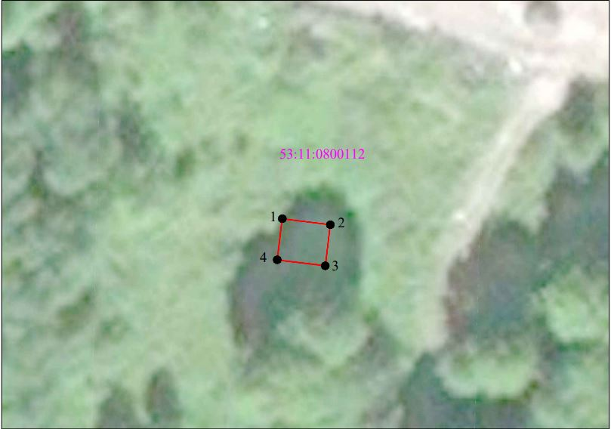
Масштаб 1:500
Используемые условные знаки и обозначения:
 | Граница публичного сервитута
53:11:0800112 | Граница и кадастровый номер кадастрового квартала
:3 | Граница и обозначение земельного участка, сведения о котором внесены в ЕГРН

МТП-25/10/0,4 СОТ Ольховка Л-7 ПС Юго-Западная (без трансформатора)
Номер угла | X, м | Y, м | Средняя квадратическая погрешность характерной точки
1 | 587872,16 | 2156874,59 | 0,1
2 | 587871,53 | 2156879,60 | 0,1
3 | 587867,24 | 2156879,06 | 0,1
4 | 587867,87 | 2156874,05 | 0,1
1 | 587872,16 | 2156874,59 | 0,1

Приложение 2
СХЕМА ГРАНИЦ РАЗМЕЩЕНИЯ ПУБЛИЧНОГО СЕРВИТУТА
Объект: КТП-160/10/0,4 Мичуринец-2 Л-3 ПС Базовая
Местоположение: Новгородская область, Новгородский район, Ермолинское сельское поселение, д. Ермолино
Кадастровый квартал: 53:11:0820401
Кадастровые номера земельных участков: -
Система координат: МСК-53 (Зона 2)
Площадь сервитута: 29 кв.м
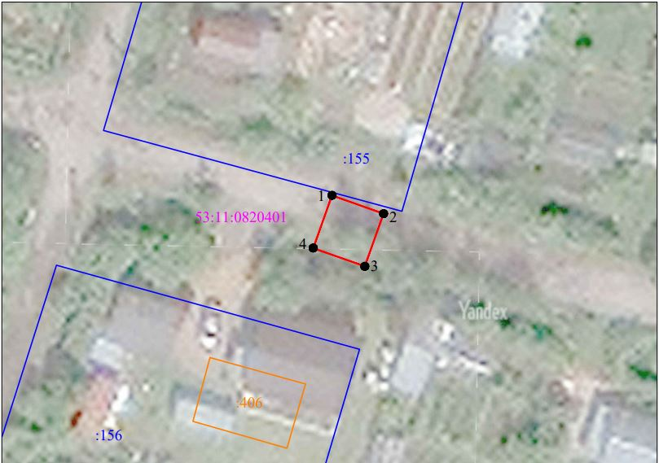
Масштаб 1:500
Используемые условные знаки и обозначения:
 | Граница публичного сервитута
53:11:0820401 | Граница и кадастровый номер кадастрового квартала
:3 | Граница и обозначение земельного участка, сведения о котором внесены в ЕГРН

КТП-160/10/0,4 Мичуринец-2 Л-3 ПС Базовая
Номер угла | X, м | Y, м | Средняя квадратическая погрешность характерной точки
1 | 577022,62 | 2172513,28 | 0,1
2 | 577020,84 | 2172518,26 | 0,1
3 | 577015,73 | 2172516,44 | 0,1
4 | 577017,51 | 2172511,46 | 0,1
1 | 577022,62 | 2172513,28 | 0,1

Приложение 3
СХЕМА ГРАНИЦ РАЗМЕЩЕНИЯ ПУБЛИЧНОГО СЕРВИТУТА
Объект: ВЛ-10 кВ Л-7 ПС Юго-Западная (отпайка на МТП-СОТ Ольховка)
Местоположение: Новгородская область, Новгородский район, Ермолинское сельское поселение, д. Ермолино
Кадастровый квартал: 53:11:0800112, 53:11:0800215
Кадастровые номера земельных участков: 53:11:0800215:72, 53:11:0800215:85, 53:11:0800215:214, 53:11:0800215:368
Система координат: МСК-53 (Зона 2)
Площадь сервитута: 10985 кв.м
ВЛ-10 кВ Л-7 ПС Юго-Западная (отпайка на МТП-СОТ Ольховка)
Номер угла | X, м | Y, м | Средняя квадратическая погрешность характерной точки
Контур 1
1 | 587 869,90 | 2 156 878,84 | 0,1
2 | 587 869,83 | 2 156 874,84 | 0,1
3 | 587 875,51 | 2 156 874,74 | 0,1
4 | 587 911,09 | 2 156 884,04 | 0,1
5 | 587 914,46 | 2 156 884,91 | 0,1
6 | 587 913,53 | 2 156 888,80 | 0,1
7 | 587 910,09 | 2 156 887,92 | 0,1
8 | 587 875,03 | 2 156 878,75 | 0,1
1 | 587 869,90 | 2 156 878,84 | 0,1
Контур 2
9 | 587 952,08 | 2 156 898,66 | 0,1
10 | 587 953,02 | 2 156 894,77 | 0,1
11 | 587 957,43 | 2 156 895,89 | 0,1
12 | 587 987,61 | 2 156 903,44 | 0,1
13 | 587 974,46 | 2 156 961,40 | 0,1
14 | 587 960,12 | 2 157 025,01 | 0,1
15 | 587 946,66 | 2 157 084,41 | 0,1
16 | 587 933,70 | 2 157 144,59 | 0,1
17 | 587 919,82 | 2 157 206,08 | 0,1
18 | 587 906,69 | 2 157 263,95 | 0,1
19 | 587 892,41 | 2 157 323,27 | 0,1
20 | 587 878,77 | 2 157 383,42 | 0,1
21 | 587 866,88 | 2 157 436,76 | 0,1
22 | 587 849,56 | 2 157 508,28 | 0,1
23 | 587 834,15 | 2 157 573,00 | 0,1
24 | 587 819,11 | 2 157 636,67 | 0,1
25 | 587 805,20 | 2 157 697,75 | 0,1
26 | 587 790,93 | 2 157 759,35 | 0,1
27 | 587 776,27 | 2 157 821,70 | 0,1
28 | 587 762,61 | 2 157 883,50 | 0,1
29 | 587 747,40 | 2 157 949,80 | 0,1
30 | 587 734,29 | 2 158 006,97 | 0,1
31 | 587 767,15 | 2 158 020,24 | 0,1
32 | 587 768,65 | 2 158 020,91 | 0,1
33 | 587 767,02 | 2 158 024,57 | 0,1
34 | 587 765,58 | 2 158 023,92 | 0,1
35 | 587 733,40 | 2 158 010,92 | 0,1
36 | 587 720,27 | 2 158 069,90 | 0,1
37 | 587 705,67 | 2 158 131,74 | 0,1
38 | 587 691,31 | 2 158 193,73 | 0,1
39 | 587 675,67 | 2 158 260,17 | 0,1
40 | 587 661,30 | 2 158 323,77 | 0,1
41 | 587 646,09 | 2 158 386,69 | 0,1
42 | 587 631,73 | 2 158 451,33 | 0,1
43 | 587 616,88 | 2 158 515,34 | 0,1
44 | 587 602,48 | 2 158 577,36 | 0,1
45 | 587 588,44 | 2 158 638,61 | 0,1
46 | 587 574,16 | 2 158 700,23 | 0,1
47 | 587 558,90 | 2 158 766,54 | 0,1
48 | 587 545,59 | 2 158 824,30 | 0,1
49 | 587 531,34 | 2 158 885,19 | 0,1
50 | 587 516,80 | 2 158 949,55 | 0,1
51 | 587 503,99 | 2 159 005,46 | 0,1
52 | 587 488,67 | 2 159 071,44 | 0,1
53 | 587 472,84 | 2 159 141,78 | 0,1
54 | 587 459,70 | 2 159 199,65 | 0,1
55 | 587 445,24 | 2 159 260,23 | 0,1
56 | 587 430,53 | 2 159 322,79 | 0,1
57 | 587 416,66 | 2 159 383,52 | 0,1
58 | 587 402,31 | 2 159 445,66 | 0,1
59 | 587 394,79 | 2 159 467,92 | 0,1
60 | 587 391,00 | 2 159 466,64 | 0,1
61 | 587 398,46 | 2 159 444,57 | 0,1
62 | 587 412,76 | 2 159 382,63 | 0,1
63 | 587 426,64 | 2 159 321,89 | 0,1
64 | 587 441,35 | 2 159 259,31 | 0,1
65 | 587 455,80 | 2 159 198,75 | 0,1
66 | 587 468,94 | 2 159 140,89 | 0,1
67 | 587 484,77 | 2 159 070,55 | 0,1
68 | 587 500,09 | 2 159 004,56 | 0,1
69 | 587 512,90 | 2 158 948,66 | 0,1
70 | 587 527,44 | 2 158 884,30 | 0,1
71 | 587 541,69 | 2 158 823,40 | 0,1
72 | 587 555,00 | 2 158 765,64 | 0,1
73 | 587 570,26 | 2 158 699,33 | 0,1
74 | 587 584,54 | 2 158 637,72 | 0,1
75 | 587 598,58 | 2 158 576,46 | 0,1
76 | 587 612,99 | 2 158 514,44 | 0,1
77 | 587 627,83 | 2 158 450,44 | 0,1
78 | 587 642,19 | 2 158 385,78 | 0,1
79 | 587 657,40 | 2 158 322,86 | 0,1
80 | 587 671,78 | 2 158 259,28 | 0,1
81 | 587 687,41 | 2 158 192,82 | 0,1
82 | 587 701,77 | 2 158 130,83 | 0,1
83 | 587 716,38 | 2 158 069,00 | 0,1
84 | 587 730,01 | 2 158 007,74 | 0,1
85 | 587 743,50 | 2 157 948,91 | 0,1
86 | 587 758,71 | 2 157 882,62 | 0,1
87 | 587 772,37 | 2 157 820,81 | 0,1
88 | 587 787,03 | 2 157 758,44 | 0,1
89 | 587 801,30 | 2 157 696,85 | 0,1
90 | 587 815,21 | 2 157 635,77 | 0,1
91 | 587 830,25 | 2 157 572,08 | 0,1
92 | 587 845,67 | 2 157 507,34 | 0,1
93 | 587 862,98 | 2 157 435,86 | 0,1
94 | 587 874,86 | 2 157 382,54 | 0,1
95 | 587 888,51 | 2 157 322,36 | 0,1
96 | 587 902,80 | 2 157 263,04 | 0,1
97 | 587 915,92 | 2 157 205,20 | 0,1
98 | 587 929,80 | 2 157 143,73 | 0,1
99 | 587 942,75 | 2 157 083,55 | 0,1
100 | 587 956,22 | 2 157 024,13 | 0,1
101 | 587 970,56 | 2 156 960,52 | 0,1
102 | 587 982,85 | 2 156 906,37 | 0,1
103 | 587 956,45 | 2 156 899,77 | 0,1
9 | 587 952,08 | 2 156 898,66 | 0,1

Лист 1/Листов 4
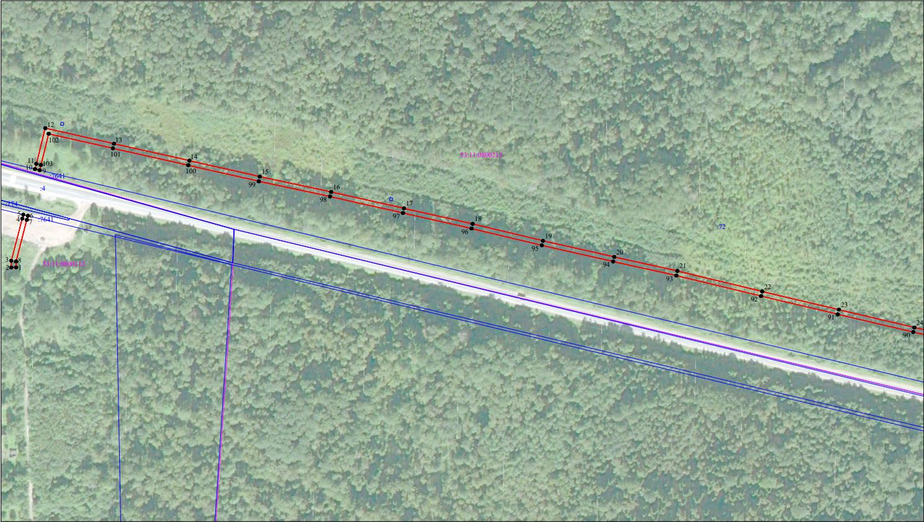
Масштаб 1:2000
Используемые условные знаки и обозначения:
 | Граница публичного сервитута
53:11:0800215 | Граница и кадастровый номер кадастрового квартала
:3 | Граница и обозначение земельного участка, сведения о котором внесены в ЕГРН

Лист 2/Листов 4
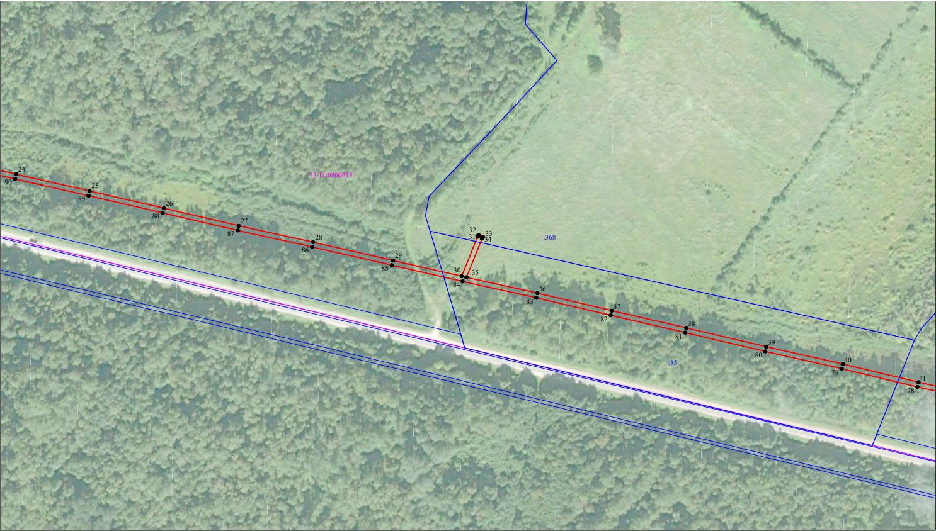
Масштаб 1:2000
Используемые условные знаки и обозначения:
 | Граница публичного сервитута
53:11:0800215 | Граница и кадастровый номер кадастрового квартала
:3 | Граница и обозначение земельного участка, сведения о котором внесены в ЕГРН

Лист 3/Листов 4
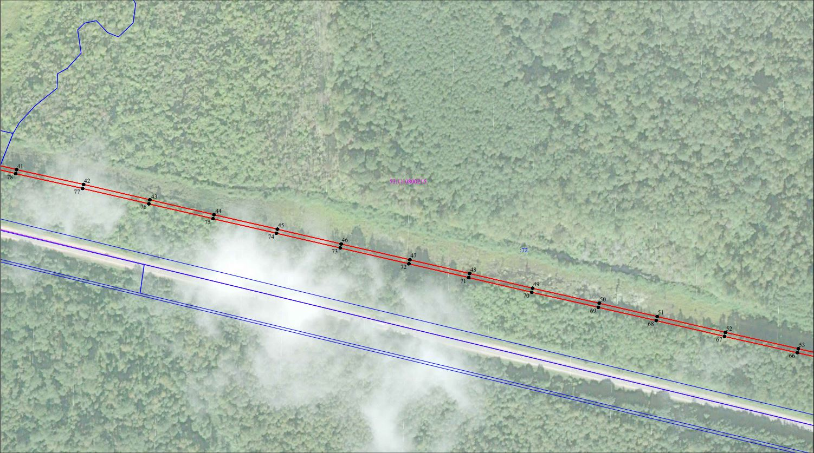
Масштаб 1:2000
Используемые условные знаки и обозначения:
 | Граница публичного сервитута
53:11:0800215 | Граница и кадастровый номер кадастрового квартала
:3 | Граница и обозначение земельного участка, сведения о котором внесены в ЕГРН

Лист 4/Листов 4
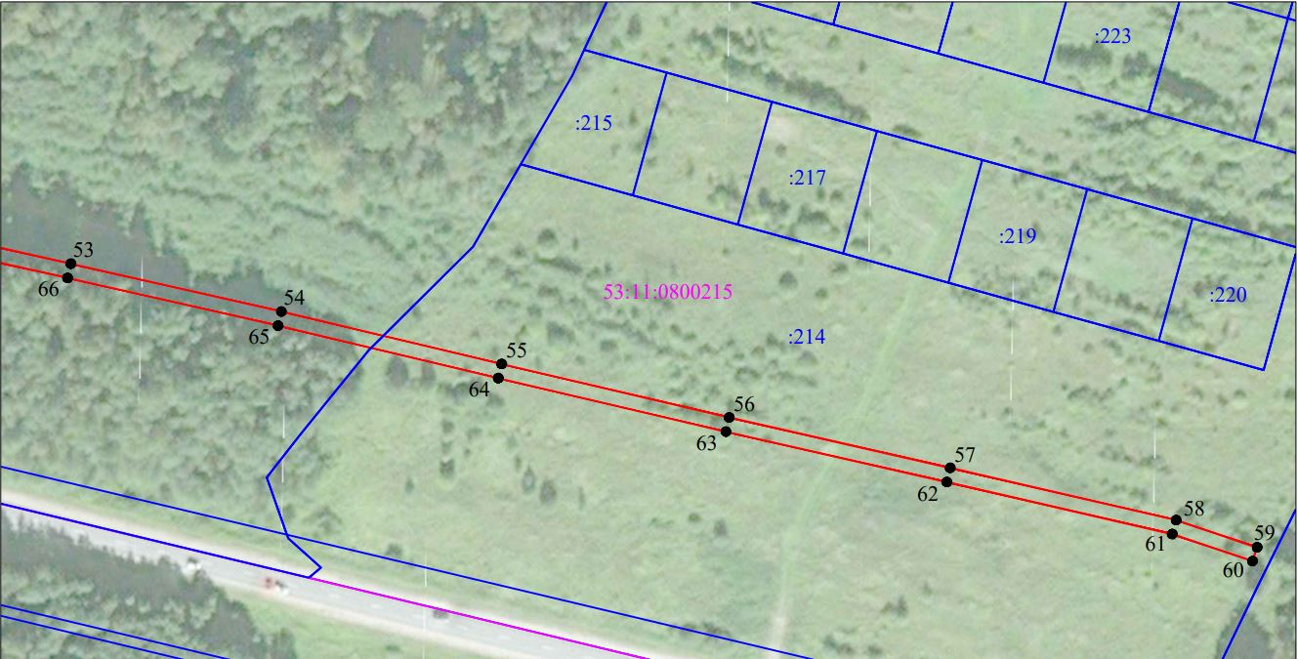

Масштаб 1:2000
Используемые условные знаки и обозначения:
 | Граница публичного сервитута
53:11:0800215 | Граница и кадастровый номер кадастрового квартала
:3 | Граница и обозначение земельного участка, сведения о котором внесены в ЕГРН

Приложение 4
СХЕМА ГРАНИЦ РАЗМЕЩЕНИЯ ПУБЛИЧНОГО СЕРВИТУТА
Объект: ВЛ 10 кВ Л-3 ПС Базовая (отпайка от оп.57 на КТП Мичуринец-2)
Местоположение: Новгородская область, Новгородский район, Ермолинское сельское поселение, д. Ермолино
Кадастровые кварталы: 53:11:0800623, 53:11:0810604, 53:11:0820401, 53:11:0820501
Кадастровые номера земельных участков: 53:11:0000000:7116, 53:11:0820401:397
Система координат: МСК-53 (Зона 2)
Площадь сервитута: 2030 кв.м
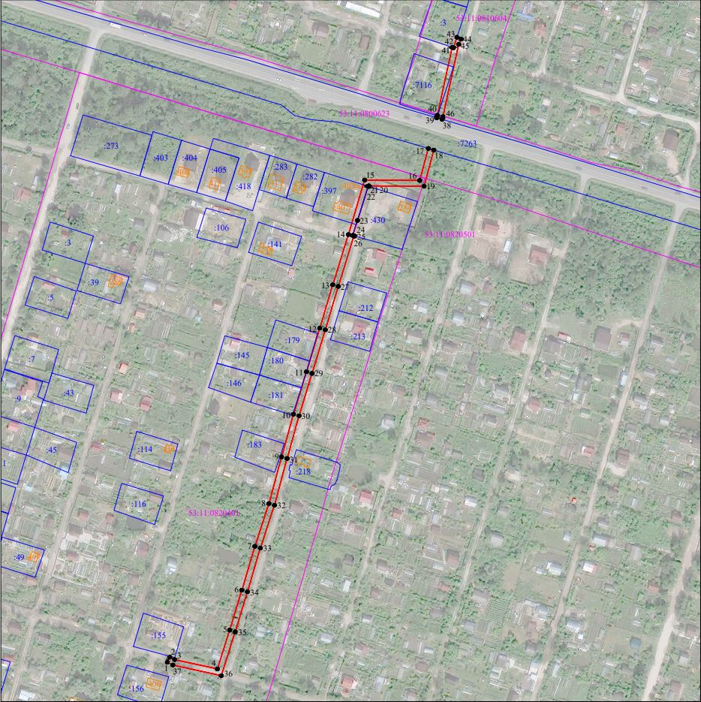
Масштаб 1:2000
Используемые условные знаки и обозначения:
 | Граница публичного сервитута
53:11:0820401 | Граница и кадастровый номер кадастрового квартала
:3 | Граница и обозначение земельного участка, сведения о котором внесены в ЕГРН

ВЛ 10 кВ Л-3 ПС Базовая (отпайка от оп.57 на КТП Мичуринец-2)
Номер угла | X, м | Y, м | Средняя квадратическая погрешность характерной точки
Контур 1
1 | 577017,83 | 2172514,84 | 0,1
2 | 577021,43 | 2172516,58 | 0,1
3 | 577019,75 | 2172520,05 | 0,1
4 | 577013,18 | 2172549,87 | 0,1
5 | 577040,31 | 2172558,48 | 0,1
6 | 577068,28 | 2172567,04 | 0,1
7 | 577098,88 | 2172576,11 | 0,1
8 | 577128,77 | 2172585,92 | 0,1
9 | 577161,36 | 2172594,75 | 0,1
10 | 577191,25 | 2172603,11 | 0,1
11 | 577220,96 | 2172612,22 | 0,1
12 | 577251,40 | 2172621,51 | 0,1
13 | 577281,76 | 2172630,57 | 0,1
14 | 577316,81 | 2172641,51 | 0,1
15 | 577354,89 | 2172652,82 | 0,1
16 | 577354,66 | 2172691,35 | 0,1
17 | 577377,01 | 2172697,40 | 0,1
18 | 577375,88 | 2172701,24 | 0,1
19 | 577350,64 | 2172694,41 | 0,1
20 | 577350,87 | 2172655,80 | 0,1
21 | 577350,47 | 2172655,68 | 0,1
22 | 577350,58 | 2172655,34 | 0,1
23 | 577326,72 | 2172647,86 | 0,1
24 | 577316,24 | 2172644,47 | 0,1
25 | 577315,97 | 2172645,43 | 0,1
26 | 577315,64 | 2172645,33 | 0,1
27 | 577280,60 | 2172634,40 | 0,1
28 | 577250,25 | 2172625,33 | 0,1
29 | 577219,79 | 2172616,05 | 0,1
30 | 577190,13 | 2172606,95 | 0,1
31 | 577160,29 | 2172598,61 | 0,1
32 | 577127,62 | 2172589,76 | 0,1
33 | 577097,68 | 2172579,93 | 0,1
34 | 577067,12 | 2172570,87 | 0,1
35 | 577039,12 | 2172562,29 | 0,1
36 | 577008,48 | 2172552,58 | 0,1
37 | 577015,95 | 2172518,73 | 0,1
1 | 577017,83 | 2172514,84 | 0,1
Контур 2
38 | 577397,31 | 2172707,03 | 0,1
39 | 577398,43 | 2172703,19 | 0,1
40 | 577400,18 | 2172703,66 | 0,1
41 | 577447,67 | 2172714,11 | 0,1
42 | 577447,38 | 2172714,93 | 0,1
43 | 577454,72 | 2172717,37 | 0,1
44 | 577453,47 | 2172720,27 | 0,1
45 | 577449,76 | 2172718,67 | 0,1
46 | 577399,23 | 2172707,55 | 0,1
38 | 577397,31 | 2172707,03 | 0,1

Приложение 5
СХЕМА ГРАНИЦ РАЗМЕЩЕНИЯ ПУБЛИЧНОГО СЕРВИТУТА
Объект: ВЛ-0,4 кВ Л-1 от КТП Мичуринец-2 (ВЛ-10кВ Л-3 ПС Базовая)
Местоположение: Новгородская область, Новгородский район, Ермолинское сельское поселение, д. Ермолино
Кадастровые кварталы: 53:11:0820401, 53:11:0821601, 53:11:0822101
Кадастровые номера земельных участков: 53:11:0820401:198, 53:11:0820401:397, 53:11:0820401:430
Система координат: МСК-53 (Зона 2)
Площадь сервитута: 2255 кв.м
ВЛ-0,4 кВ Л-1 от КТП Мичуринец-2 (ВЛ-10кВ Л-3 ПС Базовая)
Номер угла | X, м | Y, м | Средняя квадратическая погрешность характерной точки
1 | 577018,73 | 2172515,27 | 0,1
2 | 577020,53 | 2172516,14 | 0,1
3 | 577018,80 | 2172519,72 | 0,1
4 | 577012,00 | 2172550,55 | 0,1
5 | 577040,01 | 2172559,43 | 0,1
6 | 577067,99 | 2172568,00 | 0,1
7 | 577098,58 | 2172577,06 | 0,1
8 | 577128,48 | 2172586,88 | 0,1
9 | 577161,09 | 2172595,72 | 0,1
10 | 577190,97 | 2172604,07 | 0,1
11 | 577220,67 | 2172613,18 | 0,1
12 | 577251,11 | 2172622,46 | 0,1
13 | 577281,47 | 2172631,53 | 0,1
14 | 577316,52 | 2172642,46 | 0,1
15 | 577353,16 | 2172653,35 | 0,1
16 | 577352,59 | 2172655,27 | 0,1
17 | 577317,20 | 2172644,75 | 0,1
18 | 577316,73 | 2172665,90 | 0,1
19 | 577314,73 | 2172665,85 | 0,1
20 | 577315,21 | 2172644,15 | 0,1
21 | 577280,89 | 2172633,44 | 0,1
22 | 577250,54 | 2172624,38 | 0,1
23 | 577220,09 | 2172615,09 | 0,1
24 | 577190,41 | 2172605,99 | 0,1
25 | 577160,56 | 2172597,64 | 0,1
26 | 577127,90 | 2172588,80 | 0,1
27 | 577097,98 | 2172578,97 | 0,1
28 | 577067,41 | 2172569,91 | 0,1
29 | 577039,41 | 2172561,34 | 0,1
30 | 577010,52 | 2172552,18 | 0,1
31 | 576991,11 | 2172545,84 | 0,1
32 | 576956,35 | 2172535,42 | 0,1
33 | 576919,70 | 2172524,65 | 0,1
34 | 576883,12 | 2172514,48 | 0,1
35 | 576846,79 | 2172502,92 | 0,1
36 | 576811,10 | 2172492,10 | 0,1
37 | 576775,10 | 2172480,30 | 0,1
38 | 576737,78 | 2172468,96 | 0,1
39 | 576701,99 | 2172458,67 | 0,1
40 | 576672,13 | 2172449,88 | 0,1
41 | 576639,98 | 2172440,14 | 0,1
42 | 576629,14 | 2172441,63 | 0,1
43 | 576620,86 | 2172472,33 | 0,1
44 | 576618,93 | 2172471,81 | 0,1
45 | 576627,56 | 2172439,83 | 0,1
46 | 576635,61 | 2172438,72 | 0,1
47 | 576605,14 | 2172428,77 | 0,1
48 | 576576,00 | 2172420,52 | 0,1
49 | 576542,48 | 2172410,99 | 0,1
50 | 576507,07 | 2172399,93 | 0,1
51 | 576469,51 | 2172388,58 | 0,1
52 | 576434,19 | 2172377,20 | 0,1
53 | 576400,48 | 2172367,97 | 0,1
54 | 576368,15 | 2172358,38 | 0,1
55 | 576368,72 | 2172356,46 | 0,1
56 | 576401,03 | 2172366,04 | 0,1
57 | 576434,76 | 2172375,29 | 0,1
58 | 576470,11 | 2172386,67 | 0,1
59 | 576507,65 | 2172398,01 | 0,1
60 | 576543,05 | 2172409,08 | 0,1
61 | 576576,55 | 2172418,59 | 0,1
62 | 576605,72 | 2172426,85 | 0,1
63 | 576640,36 | 2172438,16 | 0,1
64 | 576672,70 | 2172447,97 | 0,1
65 | 576702,55 | 2172456,75 | 0,1
66 | 576738,35 | 2172467,04 | 0,1
67 | 576775,70 | 2172478,39 | 0,1
68 | 576811,70 | 2172490,19 | 0,1
69 | 576847,39 | 2172501,01 | 0,1
70 | 576883,70 | 2172512,56 | 0,1
71 | 576920,25 | 2172522,73 | 0,1
72 | 576956,92 | 2172533,51 | 0,1
73 | 576991,71 | 2172543,93 | 0,1
74 | 577010,09 | 2172549,93 | 0,1
75 | 577016,90 | 2172519,06 | 0,1
1 | 577018,73 | 2172515,27 | 0,1

Лист 1/Листов 2
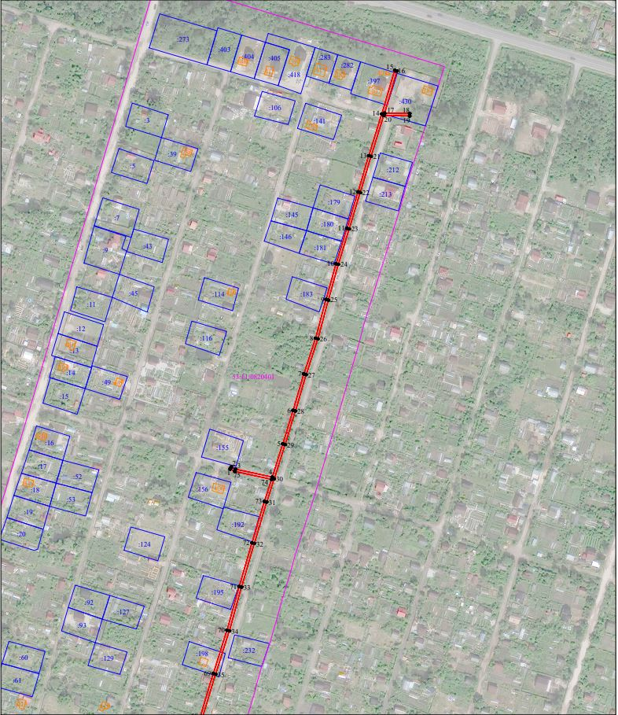
Масштаб 1:2000
Используемые условные знаки и обозначения:
 | Граница публичного сервитута
53:11:0822101 | Граница и кадастровый номер кадастрового квартала
:3 | Граница и обозначение земельного участка, сведения о котором внесены в ЕГРН

Лист 2/Листов 2
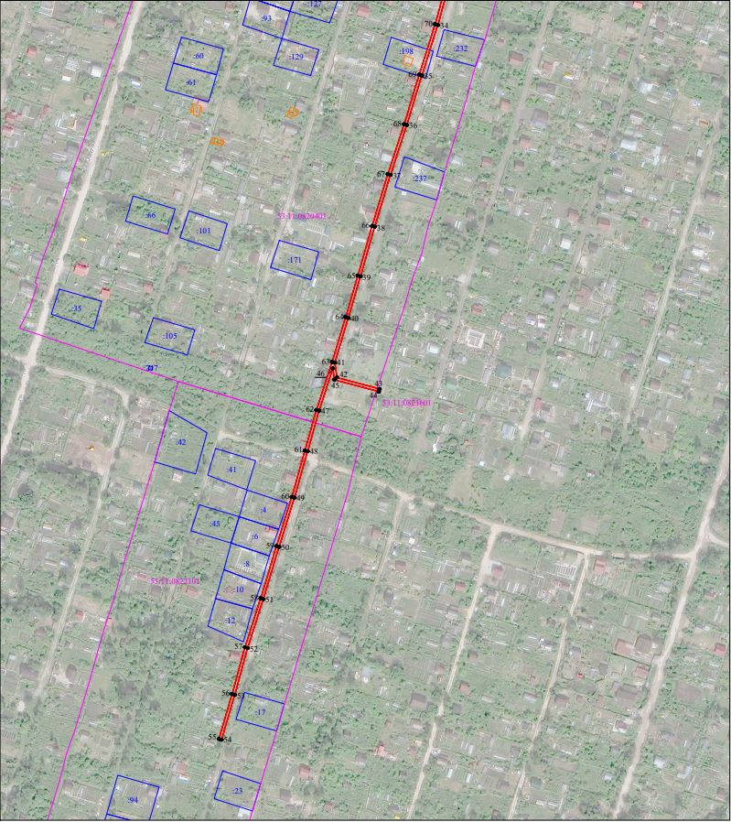
Масштаб 1:2000
Используемые условные знаки и обозначения:
 | Граница публичного сервитута
53:11:0822101 | Граница и кадастровый номер кадастрового квартала
:3 | Граница и обозначение земельного участка, сведения о котором внесены в ЕГРН

Приложение 6

СХЕМА ГРАНИЦ РАЗМЕЩЕНИЯ ПУБЛИЧНОГО СЕРВИТУТА
Объект: ВЛ-0,4 кВ Л-2 от КТП Мичуринец-2 (ВЛ-10кВ Л-3 ПС Базовая)
Местоположение: Новгородская область, Новгородский район, Ермолинское сельское поселение, д. Ермолино
Кадастровые кварталы: 53:11:0820401
Кадастровые номера земельных участков: -
Система координат: МСК-53 (Зона 2)
Площадь сервитута: 2690 кв.м
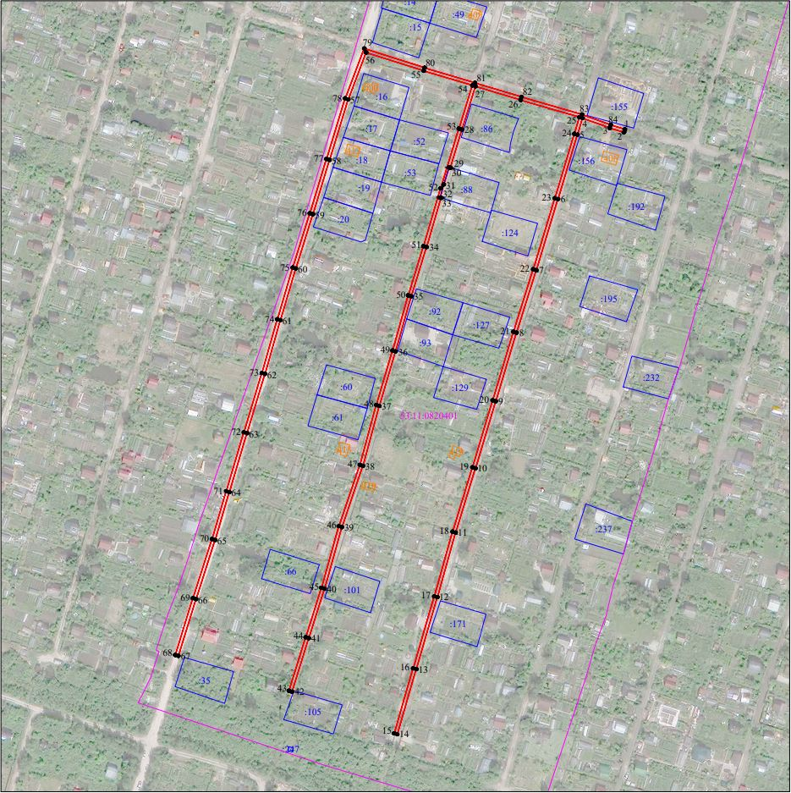
Масштаб 1:2000
Используемые условные знаки и обозначения:
 | Граница публичного сервитута
53:11:0820401 | Граница и кадастровый номер кадастрового квартала
:3 | Граница и обозначение земельного участка, сведения о котором внесены в ЕГРН

ВЛ-0,4 кВ Л-2 от КТП Мичуринец-2 (ВЛ-10кВ Л-3 ПС Базовая)
Номер угла | X, м | Y, м | Средняя квадратическая погрешность характерной точки
1 | 577020,34 | 2172514,55 | 0,1
2 | 577018,44 | 2172513,95 | 0,1
3 | 577021,20 | 2172505,18 | 0,1
4 | 577027,28 | 2172488,28 | 0,1
5 | 577016,99 | 2172485,18 | 0,1
6 | 576977,06 | 2172473,04 | 0,1
7 | 576932,99 | 2172459,65 | 0,1
8 | 576894,19 | 2172447,33 | 0,1
9 | 576851,70 | 2172434,47 | 0,1
10 | 576810,18 | 2172421,93 | 0,1
11 | 576770,28 | 2172409,61 | 0,1
12 | 576730,20 | 2172398,27 | 0,1
13 | 576685,55 | 2172385,15 | 0,1
14 | 576645,20 | 2172373,36 | 0,1
15 | 576645,76 | 2172371,44 | 0,1
16 | 576686,11 | 2172383,23 | 0,1
17 | 576730,75 | 2172396,35 | 0,1
18 | 576770,85 | 2172407,69 | 0,1
19 | 576810,77 | 2172420,02 | 0,1
20 | 576852,28 | 2172432,56 | 0,1
21 | 576894,79 | 2172445,42 | 0,1
22 | 576933,58 | 2172457,74 | 0,1
23 | 576977,64 | 2172471,13 | 0,1
24 | 577017,57 | 2172483,26 | 0,1
25 | 577027,90 | 2172486,37 | 0,1
26 | 577038,52 | 2172449,90 | 0,1
27 | 577046,99 | 2172421,91 | 0,1
28 | 577020,16 | 2172413,52 | 0,1
29 | 576996,56 | 2172406,28 | 0,1
30 | 576996,75 | 2172405,61 | 0,1
31 | 576986,17 | 2172402,22 | 0,1
32 | 576978,01 | 2172400,02 | 0,1
33 | 576977,83 | 2172400,59 | 0,1
34 | 576947,31 | 2172391,56 | 0,1
35 | 576916,82 | 2172382,09 | 0,1
36 | 576882,63 | 2172372,36 | 0,1
37 | 576848,83 | 2172362,27 | 0,1
38 | 576811,65 | 2172352,08 | 0,1
39 | 576773,67 | 2172339,08 | 0,1
40 | 576735,47 | 2172328,30 | 0,1
41 | 576704,79 | 2172318,50 | 0,1
42 | 576671,60 | 2172308,07 | 0,1
43 | 576672,20 | 2172306,16 | 0,1
44 | 576705,39 | 2172316,59 | 0,1
45 | 576736,04 | 2172326,39 | 0,1
46 | 576774,27 | 2172337,17 | 0,1
47 | 576812,24 | 2172350,17 | 0,1
48 | 576849,38 | 2172360,35 | 0,1
49 | 576883,19 | 2172370,44 | 0,1
50 | 576917,39 | 2172380,18 | 0,1
51 | 576947,89 | 2172389,64 | 0,1
52 | 576983,82 | 2172400,28 | 0,1
53 | 577020,75 | 2172411,61 | 0,1
54 | 577047,57 | 2172420,00 | 0,1
55 | 577056,61 | 2172389,75 | 0,1
56 | 577068,02 | 2172354,14 | 0,1
57 | 577038,88 | 2172342,96 | 0,1
58 | 577001,37 | 2172331,39 | 0,1
59 | 576967,68 | 2172321,06 | 0,1
60 | 576934,03 | 2172310,46 | 0,1
61 | 576902,01 | 2172300,90 | 0,1
62 | 576868,67 | 2172291,31 | 0,1
63 | 576831,93 | 2172280,18 | 0,1
64 | 576795,40 | 2172269,19 | 0,1
65 | 576765,67 | 2172260,40 | 0,1
66 | 576729,03 | 2172248,56 | 0,1
67 | 576693,80 | 2172237,57 | 0,1
68 | 576694,40 | 2172235,66 | 0,1
69 | 576729,64 | 2172246,66 | 0,1
70 | 576766,26 | 2172258,49 | 0,1
71 | 576795,97 | 2172267,27 | 0,1
72 | 576832,50 | 2172278,26 | 0,1
73 | 576869,24 | 2172289,40 | 0,1
74 | 576902,57 | 2172298,99 | 0,1
75 | 576934,62 | 2172308,54 | 0,1
76 | 576968,27 | 2172319,15 | 0,1
77 | 577001,95 | 2172329,48 | 0,1
78 | 577039,54 | 2172341,07 | 0,1
79 | 577070,50 | 2172352,95 | 0,1
80 | 577058,52 | 2172390,34 | 0,1
81 | 577049,19 | 2172421,54 | 0,1
82 | 577040,44 | 2172450,47 | 0,1
83 | 577029,53 | 2172487,93 | 0,1
84 | 577023,10 | 2172505,82 | 0,1
1 | 577020,34 | 2172514,55 | 0,1

Приложение 7
СХЕМА ГРАНИЦ РАЗМЕЩЕНИЯ ПУБЛИЧНОГО СЕРВИТУТА
Объект: ВЛ-0,4 кВ Л-3 от КТП Мичуринец-2 (ВЛ-10кВ Л-3 ПС Базовая)
Местоположение: Новгородская область, Новгородский район, Ермолинское сельское поселение, д. Ермолино
Кадастровые кварталы: 53:11:0820401
Кадастровые номера земельных участков: -
Система координат: МСК-53 (Зона 2)
Площадь сервитута: 2046 кв.м
ВЛ-0,4 кВ Л-3 от КТП Мичуринец-2 (ВЛ-10кВ Л-3 ПС Базовая)
Номер угла | X, м | Y, м | Средняя квадратическая погрешность характерной точки
1 | 577020,34 | 2172514,55 | 0,1
2 | 577018,44 | 2172513,95 | 0,1
3 | 577021,20 | 2172505,18 | 0,1
4 | 577027,63 | 2172487,31 | 0,1
5 | 577038,52 | 2172449,90 | 0,1
6 | 577047,28 | 2172420,97 | 0,1
7 | 577056,61 | 2172389,75 | 0,1
8 | 577068,60 | 2172352,34 | 0,1
9 | 577104,56 | 2172361,73 | 0,1
10 | 577143,31 | 2172372,80 | 0,1
11 | 577178,16 | 2172382,35 | 0,1
12 | 577216,49 | 2172393,66 | 0,1
13 | 577249,68 | 2172403,46 | 0,1
14 | 577287,93 | 2172414,46 | 0,1
15 | 577325,06 | 2172425,31 | 0,1
16 | 577324,50 | 2172427,23 | 0,1
17 | 577287,37 | 2172416,38 | 0,1
18 | 577249,12 | 2172405,38 | 0,1
19 | 577215,92 | 2172395,58 | 0,1
20 | 577177,61 | 2172384,27 | 0,1
21 | 577150,38 | 2172376,81 | 0,1
22 | 577150,61 | 2172376,10 | 0,1
23 | 577132,42 | 2172370,74 | 0,1
24 | 577113,98 | 2172365,23 | 0,1
25 | 577113,63 | 2172366,40 | 0,1
26 | 577104,03 | 2172363,66 | 0,1
27 | 577069,93 | 2172354,76 | 0,1
28 | 577058,52 | 2172390,34 | 0,1
29 | 577049,48 | 2172420,57 | 0,1
30 | 577086,51 | 2172431,23 | 0,1
31 | 577122,23 | 2172442,08 | 0,1
32 | 577163,30 | 2172454,31 | 0,1
33 | 577203,34 | 2172466,46 | 0,1
34 | 577244,89 | 2172479,13 | 0,1
35 | 577285,06 | 2172490,28 | 0,1
36 | 577323,82 | 2172501,50 | 0,1
37 | 577343,82 | 2172508,08 | 0,1
38 | 577343,19 | 2172509,98 | 0,1
39 | 577323,23 | 2172503,41 | 0,1
40 | 577284,51 | 2172492,20 | 0,1
41 | 577244,34 | 2172481,05 | 0,1
42 | 577202,76 | 2172468,37 | 0,1
43 | 577162,72 | 2172456,23 | 0,1
44 | 577122,34 | 2172444,20 | 0,1
45 | 577122,44 | 2172444,03 | 0,1
46 | 577110,81 | 2172440,44 | 0,1
47 | 577110,75 | 2172440,69 | 0,1
48 | 577085,94 | 2172433,15 | 0,1
49 | 577048,90 | 2172422,49 | 0,1
50 | 577040,44 | 2172450,47 | 0,1
51 | 577029,82 | 2172486,95 | 0,1
52 | 577060,23 | 2172495,97 | 0,1
53 | 577095,95 | 2172506,30 | 0,1
54 | 577129,82 | 2172516,35 | 0,1
55 | 577167,75 | 2172527,83 | 0,1
56 | 577206,52 | 2172539,39 | 0,1
57 | 577244,74 | 2172550,52 | 0,1
58 | 577280,33 | 2172561,20 | 0,1
59 | 577319,70 | 2172572,90 | 0,1
60 | 577319,13 | 2172574,81 | 0,1
61 | 577279,75 | 2172563,12 | 0,1
62 | 577244,18 | 2172552,44 | 0,1
63 | 577205,96 | 2172541,31 | 0,1
64 | 577167,18 | 2172529,75 | 0,1
65 | 577129,24 | 2172518,26 | 0,1
66 | 577095,39 | 2172508,22 | 0,1
67 | 577059,66 | 2172497,89 | 0,1
68 | 577029,20 | 2172488,85 | 0,1
69 | 577023,10 | 2172505,82 | 0,1
1 | 577020,34 | 2172514,55 | 0,1

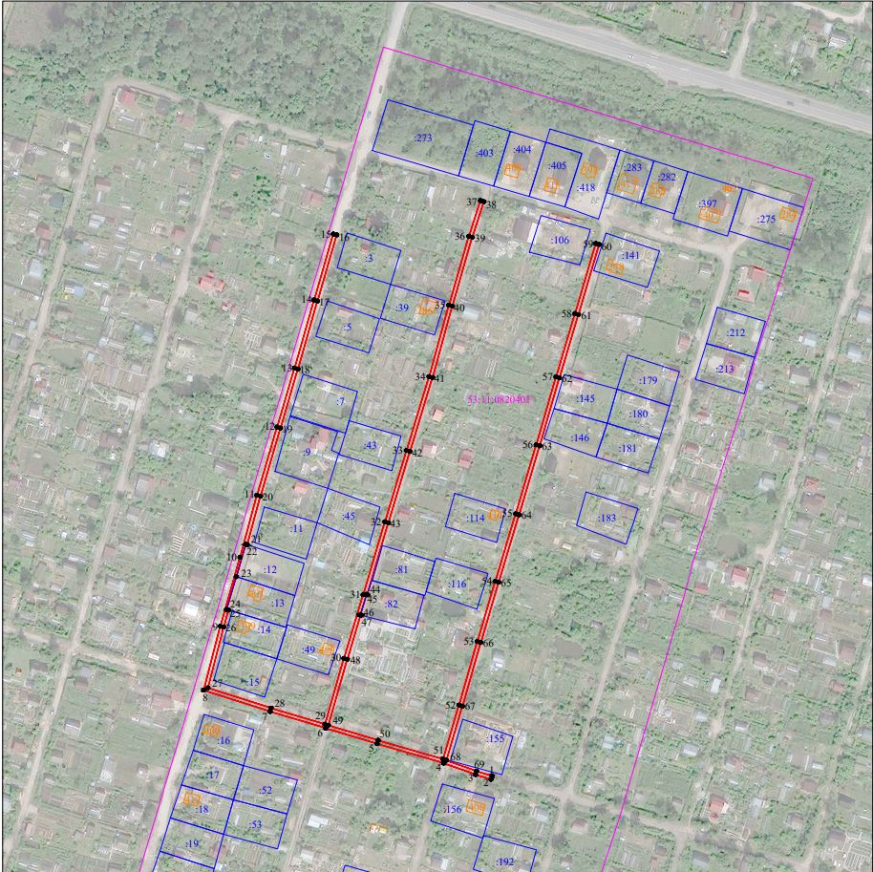
Масштаб 1:2000
Используемые условные знаки и обозначения:
 | Граница публичного сервитута
53:11:0820401 | Граница и кадастровый номер кадастрового квартала
:3 | Граница и обозначение земельного участка, сведения о котором внесены в ЕГРН

СООБЩЕНИЕ о возможном установлении публичного сервитута
1. Наименование уполномоченного органа, которым рассматривается ходатайство об установлении публичного сервитута:
Администрация Новгородского муниципального района Новгородской области
2. Цель установления публичного сервитута: строительство, реконструкция, эксплуатация, капитальный ремонт объектов газоснабжения и их неотъемлемых технологических частей, необходимых для организации газоснабжения, подключения (технологического присоединения) к сетям инженерно-технического обеспечения газопровода среднего и низкого давления с точкой подключения к существующей газораспределительной сети по региональной программе газификации Новгородской области на 2021-2030 годы, утвержденной указом Губернатора Новгородской области от 13.12.2021 № 636, а именно:
Газораспределительная сеть от ГРС Ермолино до п. Мелиораторов 53:11:0800608:622
3. Адрес и иное описание местоположение земельного участка, в отношении которого испрашивается публичный сервитут: Новгородская область, Новгородский район, Ермолинское сельское поселение.
4. Адрес, по которому заинтересованные лица могут ознакомиться с поступившим ходатайством об установлении публичного сервитута и прилагаемым к нему описанием местоположения границ публичного сервитута, подать заявления об учете прав на земельные участки, а также срок подачи указанных заявлений, время приема заинтересованных лиц для ознакомления с поступившим ходатайством об установлении публичного сервитута:
Комитет по земельным ресурсам, землеустройству и градостроительной деятельности Администрации Новгородского муниципального района: Новгородская область, Великий Новгород, ул. Тихвинская, д. 7.
График работы комитета по земельным ресурсам, землеустройству и градостроительной деятельности Администрации Новгородского муниципального района: понедельник - пятница: с 8 часов 30 минут до 17 часов 30 минут; перерыв на обед: с 13 часов 00 минут до 14 часов 00 минут, телефон для справок (8162)763564.
Правообладатели земельных участков, в отношении которых испрашивается публичный сервитут, если их права не зарегистрированы в Едином государственном реестре недвижимости, в течение пятнадцати дней со дня опубликования данного сообщения подают в Администрацию Новгородского муниципального района (173014, Новгородская область, Великий Новгород, ул. Большая Московская, д. 78, адрес электронной почты: novrayon@yandex.ru ) заявления об учете их прав (обременений прав) на земельные участки с приложением копий документов, подтверждающих эти права (обременения прав). В таких заявлениях указывается способ связи с правообладателями земельных участков, в том числе их почтовый адрес и (или) адрес электронной почты.
Правообладатели земельных участков, подавшие такие заявления по истечении указанного срока, несут риски невозможности обеспечения их прав в связи с отсутствием информации о таких лицах и их правах на земельные участки. Такие лица имеют право требовать от обладателя публичного сервитута плату за публичный сервитут не более чем за три года, предшествующие дню направления ими заявления об учете их прав (обременений прав).
5. Официальные сайты в информационно-телекоммуникационной сети «Интернет», на которых размещается сообщение о поступившем ходатайстве об установлении публичного сервитута:
Официальный сайт Администрации Новгородского муниципального района www.новгородский-район.рф, www.novgorodskij-rayon.gosuslugi.ru
6. Реквизиты решений об утверждении программ комплексного развития систем коммунальной инфраструктуры поселения, указанные в ходатайстве об установлении публичного сервитута:
«Программа комплексного развития систем коммунальной инфраструктуры Савинского сельского поселения Новгородского муниципального района на период 2017-2030 годов», утвержденная постановлением Администрации Новгородского муниципального района от 11.10.2017 №497.
7. Официальные сайты в информационно-телекоммуникационной сети «Интернет», на которых размещается утвержденная программа комплексного развития систем коммунальной инфраструктуры поселения, которая указана в ходатайстве об установлении публичного сервитута:
Официальный сайт Администрации Новгородского муниципального района www.новгородский-район.рф, www.novgorodskij-rayon.gosuslugi.ru
8. Описание местоположения границ публичного сервитута.
Прилагается к настоящему сообщению.
9. Кадастровые номера земельных участков (при их наличии), в отношении которых испрашивается публичный сервитут:
указаны в приложении 1 (по каждому из объектов)
Приложение 1

СХЕМА ГРАНИЦ РАЗМЕЩЕНИЯ ПУБЛИЧНОГО СЕРВИТУТА
Объект: Газораспределительная сеть от ГРС Ермолино до п. Мелиораторов 53:11:0800608:622
Местоположение: Новгородская область, Новгородский район, Ермолинское сельское поселение
Кадастровый квартал: 53:11:0800606, 53:11:0800608, 53:11:2600103, 53:11:0800603, 53:11:0800623, 53:11:0800506
Кадастровый номер земельного участка: 53:11:0000000:306, 53:11:0000000:366, 53:11:0000000:7016, 53:11:0800606:12, 53:11:0800606:13, 53:11:0800606:14, 53:11:0800606:165, 53:11:0800608:103, 53:11:0800608:107,53:11:0800608:109, 53:11:0800608:1154, 53:11:0800608:1166, 53:11:0800608:1167, 53:11:0800608:1227, 53:11:0800608:1264, 53:11:0800608:1278, 53:11:0800608:1294, 53:11:0800608:13, 53:11:0800608:14, 53:11:0800608:15, 53:11:0800608:16, 53:11:0800608:17, 53:11:0800608:18, 53:11:0800608:19, 53:11:0800608:20, 53:11:0800608:21, 53:11:0800608:22, 53:11:0800608:24, 53:11:0800608:26, 53:11:0800608:28, 53:11:0800608:3, 53:11:0800608:306, 53:11:0800608:312, 53:11:0800608:314, 53:11:0800608:33, 53:11:0800608:34, 53:11:0800608:35, 53:11:0800608:36, 53:11:0800608:38, 53:11:0800608:4, 53:11:0800608:40, 53:11:0800608:42, 53:11:0800608:449, 53:11:0800608:5, 53:11:0800608:50, 53:11:0800608:530, 53:11:0800608:56, 53:11:0800608:57, 53:11:0800608:58, 53:11:0800608:6, 53:11:0800608:60, 53:11:0800608:61, 53:11:0800608:62, 53:11:0800608:65, 53:11:0800608:66, 53:11:0800608:67, 53:11:0800608:69, 53:11:0800608:7, 53:11:0800608:70, 53:11:0800608:719, 53:11:0800608:72, 53:11:0800608:723, 53:11:0800608:727, 53:11:0800608:731, 53:11:0800608:733, 53:11:0800608:737, 53:11:0800608:75, 53:11:0800608:751, 53:11:0800608:752, 53:11:0800608:781, 53:11:0800608:8, 53:11:0800608:80, 53:11:0800608:81, 53:11:0800608:815, 53:11:0800608:816, 53:11:0800608:82, 53:11:0800608:821, 53:11:0800608:823, 53:11:0800608:829, 53:11:0800608:84, 53:11:0800608:858, 53:11:0800608:88, 53:11:0800608:89, 53:11:0800608:899, 53:11:0800608:90, 53:11:0800608:915, 53:11:0800608:920, 53:11:0800608:922, 53:11:0800608:93, 53:11:0800608:94, 53:11:0800608:95, 53:11:2600103:185,53:11:2600103:205, 53:11:2600103:209, 53:11:2600103:3179, 53:11:2600103:43, 53:11:2600103:48, 53:11:0800603:1254, 53:11:0800603:144, 53:11:0800603:1580, 53:11:0800603:1581, 53:11:0800603:1626, 53:11:0800603:1627,53:11:0800603:1628, 53:11:0800603:166, 53:11:0800603:1696, 53:11:0800603:1714, 53:11:0800603:1746, 53:11:0800603:1751, 53:11:0800603:189, 53:11:0800603:2039, 53:11:0800603:2045, 53:11:0800603:2099, 53:11:0800603:222,53:11:0800603:230, 53:11:0800603:252, 53:11:0800603:86, 53:11:0800506:2481, 53:11:0800506:3153, 53:11:0800506:58
Система координат: МСК-53 (Зона 2)
Площадь сервитута: 46405 кв.
Сведения о характерных точках границ объекта
Обозначение характерных точек границ | X, м | Y, м | Средняя квадратическая погрешность характерной точки
1 | 578164,62 | 2169364,56 | 0.1
2 | 578162,82 | 2169370,55 | 0.1
3 | 578097,47 | 2169351,32 | 0.1
4 | 578084,21 | 2169402,41 | 0.1
5 | 578012,88 | 2169694,78 | 0.1
6 | 577961,15 | 2169918,18 | 0.1
7 | 577854,27 | 2170373,21 | 0.1
8 | 577801,19 | 2170605,85 | 0.1
9 | 577977,27 | 2170665,41 | 0.1
10 | 577826,72 | 2171157,65 | 0.1
11 | 577585,92 | 2171958,04 | 0.1
12 | 577289,92 | 2172930,98 | 0.1
13 | 577189,91 | 2173241,18 | 0.1
14 | 577186,90 | 2173255,93 | 0.1
15 | 577193,59 | 2173301,89 | 0.1
16 | 577275,92 | 2173734,45 | 0.1
17 | 577288,05 | 2173793,55 | 0.1
18 | 577165,55 | 2173856,79 | 0.1
19 | 577116,45 | 2174019,31 | 0.1
20 | 576837,90 | 2174079,12 | 0.1
21 | 576810,39 | 2174086,32 | 0.1
22 | 576783,86 | 2174092,41 | 0.1
23 | 576779,11 | 2174093,79 | 0.1
24 | 576714,89 | 2174106,41 | 0.1
25 | 576678,34 | 2174115,44 | 0.1
26 | 576592,45 | 2174132,84 | 0.1
27 | 576307,93 | 2174189,58 | 0.1
28 | 576182,24 | 2174219,54 | 0.1
29 | 576069,20 | 2174250,50 | 0.1
30 | 576060,70 | 2174252,33 | 0.1
31 | 575788,14 | 2174307,93 | 0.1
32 | 575444,32 | 2174380,28 | 0.1
33 | 575411,09 | 2174389,10 | 0.1
34 | 575415,13 | 2174424,08 | 0.1
35 | 575415,52 | 2174438,28 | 0.1
36 | 575411,56 | 2174439,16 | 0.1
37 | 575411,15 | 2174424,36 | 0.1
38 | 575406,71 | 2174386,12 | 0.1
39 | 575443,35 | 2174376,40 | 0.1
40 | 575787,32 | 2174304,01 | 0.1
41 | 575793,84 | 2174302,69 | 0.1
42 | 575778,80 | 2174247,00 | 0.1
43 | 575784,61 | 2174245,45 | 0.1
44 | 575776,77 | 2174210,95 | 0.1
45 | 575756,15 | 2174101,61 | 0.1
46 | 575718,13 | 2173922,00 | 0.1
47 | 575681,55 | 2173746,82 | 0.1
48 | 575725,67 | 2173733,90 | 0.1
49 | 575730,22 | 2173724,52 | 0.1
50 | 575743,27 | 2173721,84 | 0.1
51 | 575751,97 | 2173725,95 | 0.1
52 | 575754,07 | 2173734,18 | 0.1
53 | 575752,98 | 2173741,42 | 0.1
54 | 575746,55 | 2173746,17 | 0.1
55 | 575738,90 | 2173747,91 | 0.1
56 | 575732,20 | 2173745,00 | 0.1
57 | 575728,90 | 2173745,53 | 0.1
58 | 575731,07 | 2173758,65 | 0.1
59 | 575740,43 | 2173791,79 | 0.1
60 | 575750,05 | 2173790,40 | 0.1
61 | 575762,19 | 2173851,47 | 0.1
62 | 575776,06 | 2173918,82 | 0.1
63 | 575779,11 | 2173933,63 | 0.1
64 | 575790,45 | 2173994,38 | 0.1
65 | 575860,66 | 2173978,83 | 0.1
66 | 575860,75 | 2173971,94 | 0.1
67 | 575891,58 | 2173966,32 | 0.1
68 | 575917,72 | 2173962,58 | 0.1
69 | 575920,01 | 2173964,21 | 0.1
70 | 575926,29 | 2173963,08 | 0.1
71 | 575914,64 | 2173922,44 | 0.1
72 | 575908,01 | 2173924,13 | 0.1
73 | 575907,02 | 2173920,25 | 0.1
74 | 575917,36 | 2173917,58 | 0.1
75 | 575929,75 | 2173960,43 | 0.1
76 | 575956,45 | 2173955,91 | 0.1
77 | 575983,48 | 2173929,24 | 0.1
78 | 575999,33 | 2173890,52 | 0.1
79 | 576009,53 | 2173865,74 | 0.1
80 | 575992,59 | 2173859,39 | 0.1
81 | 575990,75 | 2173864,94 | 0.1
82 | 575986,95 | 2173863,70 | 0.1
83 | 575988,84 | 2173857,99 | 0.1
84 | 575976,01 | 2173853,49 | 0.1
85 | 575977,46 | 2173849,76 | 0.1
86 | 575989,40 | 2173853,93 | 0.1
87 | 576060,46 | 2173880,56 | 0.1
88 | 576071,87 | 2173884,83 | 0.1
89 | 576089,79 | 2173891,24 | 0.1
90 | 576139,09 | 2173910,71 | 0.1
91 | 576153,51 | 2173877,30 | 0.1
92 | 576158,30 | 2173864,74 | 0.1
93 | 576175,98 | 2173836,97 | 0.1
94 | 576182,46 | 2173821,75 | 0.1
95 | 576193,24 | 2173825,97 | 0.1
96 | 576191,78 | 2173829,69 | 0.1
97 | 576184,62 | 2173826,89 | 0.1
98 | 576179,38 | 2173839,15 | 0.1
99 | 576163,19 | 2173864,52 | 0.1
100 | 576158,03 | 2173876,91 | 0.1
101 | 576162,93 | 2173878,64 | 0.1
102 | 576161,55 | 2173882,40 | 0.1
103 | 576156,46 | 2173880,60 | 0.1
104 | 576142,89 | 2173912,25 | 0.1
105 | 576159,13 | 2173918,72 | 0.1
106 | 576159,94 | 2173917,93 | 0.1
107 | 576183,41 | 2173929,00 | 0.1
108 | 576196,18 | 2173902,74 | 0.1
109 | 576192,27 | 2173901,10 | 0.1
110 | 576193,82 | 2173897,41 | 0.1
111 | 576199,90 | 2173899,99 | 0.1
112 | 576206,68 | 2173903,95 | 0.1
113 | 576204,65 | 2173907,40 | 0.1
114 | 576199,77 | 2173904,50 | 0.1
115 | 576187,04 | 2173930,61 | 0.1
116 | 576194,00 | 2173933,59 | 0.1
117 | 576213,68 | 2173942,24 | 0.1
118 | 576230,19 | 2173950,97 | 0.1
119 | 576286,54 | 2173981,90 | 0.1
120 | 576326,73 | 2174003,43 | 0.1
121 | 576321,44 | 2174013,75 | 0.1
122 | 576319,89 | 2174014,24 | 0.1
123 | 576315,99 | 2174018,31 | 0.1
124 | 576341,19 | 2174029,27 | 0.1
125 | 576366,74 | 2174039,11 | 0.1
126 | 576365,28 | 2174043,31 | 0.1
127 | 576339,61 | 2174032,94 | 0.1
128 | 576313,07 | 2174021,37 | 0.1
129 | 576301,40 | 2174034,28 | 0.1
130 | 576301,17 | 2174038,17 | 0.1
131 | 576333,78 | 2174052,88 | 0.1
132 | 576343,70 | 2174057,11 | 0.1
133 | 576346,50 | 2174051,33 | 0.1
134 | 576350,10 | 2174053,07 | 0.1
135 | 576345,64 | 2174062,29 | 0.1
136 | 576332,18 | 2174056,54 | 0.1
137 | 576300,92 | 2174042,44 | 0.1
138 | 576299,98 | 2174058,51 | 0.1
139 | 576281,28 | 2174082,29 | 0.1
140 | 576324,46 | 2174099,36 | 0.1
141 | 576325,63 | 2174096,38 | 0.1
142 | 576334,57 | 2174100,09 | 0.1
143 | 576335,44 | 2174098,10 | 0.1
144 | 576339,10 | 2174099,70 | 0.1
145 | 576336,67 | 2174105,29 | 0.1
146 | 576327,87 | 2174101,64 | 0.1
147 | 576326,72 | 2174104,56 | 0.1
148 | 576325,97 | 2174104,26 | 0.1
149 | 576323,98 | 2174108,66 | 0.1
150 | 576320,35 | 2174107,00 | 0.1
151 | 576322,26 | 2174102,79 | 0.1
152 | 576278,66 | 2174085,55 | 0.1
153 | 576266,56 | 2174101,70 | 0.1
154 | 576282,24 | 2174111,51 | 0.1
155 | 576303,86 | 2174119,55 | 0.1
156 | 576305,83 | 2174114,81 | 0.1
157 | 576314,57 | 2174118,39 | 0.1
158 | 576313,03 | 2174122,08 | 0.1
159 | 576307,99 | 2174119,98 | 0.1
160 | 576306,13 | 2174124,65 | 0.1
161 | 576280,65 | 2174115,19 | 0.1
162 | 576264,05 | 2174104,90 | 0.1
163 | 576242,50 | 2174130,45 | 0.1
164 | 576248,21 | 2174134,99 | 0.1
165 | 576269,03 | 2174143,53 | 0.1
166 | 576267,51 | 2174147,24 | 0.1
167 | 576246,17 | 2174138,46 | 0.1
168 | 576239,58 | 2174133,81 | 0.1
169 | 576202,51 | 2174172,84 | 0.1
170 | 576180,88 | 2174194,76 | 0.1
171 | 576152,89 | 2174221,58 | 0.1
172 | 576140,78 | 2174226,75 | 0.1
173 | 576181,24 | 2174215,66 | 0.1
174 | 576307,07 | 2174185,68 | 0.1
175 | 576591,67 | 2174128,92 | 0.1
176 | 576677,46 | 2174111,54 | 0.1
177 | 576714,03 | 2174102,51 | 0.1
178 | 576778,24 | 2174089,89 | 0.1
179 | 576782,79 | 2174088,55 | 0.1
180 | 576809,39 | 2174082,44 | 0.1
181 | 576835,27 | 2174075,68 | 0.1
182 | 576834,02 | 2174064,61 | 0.1
183 | 576785,41 | 2173830,12 | 0.1
184 | 576782,91 | 2173816,02 | 0.1
185 | 576786,85 | 2173815,29 | 0.1
186 | 576789,33 | 2173829,38 | 0.1
187 | 576837,96 | 2174063,88 | 0.1
188 | 576839,19 | 2174074,76 | 0.1
189 | 577113,31 | 2174015,89 | 0.1
190 | 577162,21 | 2173854,01 | 0.1
191 | 577283,53 | 2173791,39 | 0.1
192 | 577272,00 | 2173735,23 | 0.1
193 | 577189,65 | 2173302,55 | 0.1
194 | 577182,96 | 2173255,83 | 0.1
195 | 577186,05 | 2173240,18 | 0.1
196 | 577286,10 | 2172929,78 | 0.1
197 | 577582,10 | 2171956,86 | 0.1
198 | 577822,90 | 2171156,49 | 0.1
199 | 577972,31 | 2170667,95 | 0.1
200 | 577796,49 | 2170608,49 | 0.1
201 | 577850,37 | 2170372,31 | 0.1
202 | 577957,25 | 2169917,28 | 0.1
203 | 578008,98 | 2169693,86 | 0.1
204 | 578080,33 | 2169401,43 | 0.1
205 | 578094,63 | 2169346,32 | 0.1
206 | 578160,16 | 2169365,59 | 0.1
207 | 578160,83 | 2169362,32 | 0.1
208 | 578164,81 | 2169362,74 | 0.1
209 | 576321,49 | 2174005,11 | 0.1
210 | 576284,65 | 2173985,42 | 0.1
211 | 576228,32 | 2173954,51 | 0.1
212 | 576211,52 | 2173945,64 | 0.1
213 | 576183,46 | 2173933,44 | 0.1
214 | 576161,25 | 2173922,87 | 0.1
215 | 576138,69 | 2173974,86 | 0.1
216 | 576120,78 | 2174016,52 | 0.1
217 | 576106,19 | 2174048,91 | 0.1
218 | 576135,09 | 2174063,50 | 0.1
219 | 576135,30 | 2174063,13 | 0.1
220 | 576136,54 | 2174060,87 | 0.1
221 | 576140,04 | 2174062,79 | 0.1
222 | 576138,80 | 2174065,05 | 0.1
223 | 576136,75 | 2174068,82 | 0.1
224 | 576104,54 | 2174052,56 | 0.1
225 | 576101,40 | 2174059,66 | 0.1
226 | 576085,59 | 2174068,65 | 0.1
227 | 576096,57 | 2174082,73 | 0.1
228 | 576095,01 | 2174084,44 | 0.1
229 | 576100,25 | 2174090,93 | 0.1
230 | 576102,52 | 2174089,22 | 0.1
231 | 576104,79 | 2174092,38 | 0.1
232 | 576101,99 | 2174095,07 | 0.1
233 | 576101,68 | 2174094,91 | 0.1
234 | 576099,73 | 2174096,50 | 0.1
235 | 576089,70 | 2174084,06 | 0.1
236 | 576091,35 | 2174082,52 | 0.1
237 | 576082,24 | 2174070,75 | 0.1
238 | 576057,08 | 2174088,08 | 0.1
239 | 576015,95 | 2174118,02 | 0.1
240 | 575972,80 | 2174125,12 | 0.1
241 | 575981,07 | 2174162,75 | 0.1
242 | 575977,16 | 2174163,61 | 0.1
243 | 575969,29 | 2174128,33 | 0.1
244 | 575944,97 | 2174133,19 | 0.1
245 | 575920,34 | 2174137,10 | 0.1
246 | 575895,11 | 2174141,21 | 0.1
247 | 575894,34 | 2174137,14 | 0.1
248 | 575887,58 | 2174138,04 | 0.1
249 | 575879,00 | 2174139,95 | 0.1
250 | 575885,25 | 2174173,51 | 0.1
251 | 575888,81 | 2174172,95 | 0.1
252 | 575889,43 | 2174176,91 | 0.1
253 | 575886,08 | 2174177,55 | 0.1
254 | 575887,40 | 2174184,82 | 0.1
255 | 575882,20 | 2174185,97 | 0.1
256 | 575881,34 | 2174182,06 | 0.1
257 | 575882,75 | 2174181,76 | 0.1
258 | 575874,95 | 2174140,41 | 0.1
259 | 575819,36 | 2174150,70 | 0.1
260 | 575821,50 | 2174162,44 | 0.1
261 | 575823,18 | 2174172,23 | 0.1
262 | 575831,65 | 2174216,77 | 0.1
263 | 575834,28 | 2174231,34 | 0.1
264 | 575840,15 | 2174266,30 | 0.1
265 | 575844,18 | 2174287,24 | 0.1
266 | 575866,37 | 2174283,63 | 0.1
267 | 575858,46 | 2174245,49 | 0.1
268 | 575863,89 | 2174244,22 | 0.1
269 | 575864,76 | 2174248,13 | 0.1
270 | 575870,49 | 2174283,14 | 0.1
271 | 575899,03 | 2174278,49 | 0.1
272 | 575961,74 | 2174266,76 | 0.1
273 | 575954,64 | 2174234,22 | 0.1
274 | 575947,73 | 2174235,80 | 0.1
275 | 575946,84 | 2174231,89 | 0.1
276 | 575957,60 | 2174229,41 | 0.1
277 | 575965,78 | 2174265,80 | 0.1
278 | 576025,06 | 2174253,98 | 0.1
279 | 576055,88 | 2174248,47 | 0.1
280 | 576048,62 | 2174216,57 | 0.1
281 | 576046,40 | 2174217,11 | 0.1
282 | 576045,46 | 2174213,22 | 0.1
283 | 576051,58 | 2174211,68 | 0.1
284 | 576059,76 | 2174246,99 | 0.1
285 | 576108,01 | 2174234,68 | 0.1
286 | 576116,02 | 2174232,63 | 0.1
287 | 576105,29 | 2174217,74 | 0.1
288 | 576083,40 | 2174186,76 | 0.1
289 | 576079,64 | 2174188,89 | 0.1
290 | 576077,66 | 2174185,41 | 0.1
291 | 576084,62 | 2174181,51 | 0.1
292 | 576108,55 | 2174215,41 | 0.1
293 | 576119,97 | 2174231,56 | 0.1
294 | 576139,95 | 2174222,70 | 0.1
295 | 576129,28 | 2174203,13 | 0.1
296 | 576112,66 | 2174179,94 | 0.1
297 | 576110,43 | 2174181,37 | 0.1
298 | 576108,59 | 2174178,68 | 0.1
299 | 576107,83 | 2174179,20 | 0.1
300 | 576111,26 | 2174184,58 | 0.1
301 | 576103,80 | 2174189,16 | 0.1
302 | 576101,74 | 2174185,73 | 0.1
303 | 576105,74 | 2174183,33 | 0.1
304 | 576102,43 | 2174178,09 | 0.1
305 | 576109,64 | 2174173,13 | 0.1
306 | 576111,55 | 2174175,94 | 0.1
307 | 576114,61 | 2174173,36 | 0.1
308 | 576117,18 | 2174176,42 | 0.1
309 | 576115,86 | 2174177,48 | 0.1
310 | 576132,71 | 2174201,06 | 0.1
311 | 576143,37 | 2174221,28 | 0.1
312 | 576150,65 | 2174218,19 | 0.1
313 | 576178,04 | 2174191,93 | 0.1
314 | 576199,66 | 2174170,04 | 0.1
315 | 576205,70 | 2174163,82 | 0.1
316 | 576198,88 | 2174156,61 | 0.1
317 | 576191,29 | 2174146,99 | 0.1
318 | 576178,60 | 2174130,63 | 0.1
319 | 576167,94 | 2174139,84 | 0.1
320 | 576162,73 | 2174134,29 | 0.1
321 | 576165,66 | 2174131,56 | 0.1
322 | 576168,23 | 2174134,33 | 0.1
323 | 576179,08 | 2174124,89 | 0.1
324 | 576194,45 | 2174144,53 | 0.1
325 | 576201,89 | 2174153,97 | 0.1
326 | 576208,39 | 2174160,97 | 0.1
327 | 576236,16 | 2174131,62 | 0.1
328 | 576195,25 | 2174109,15 | 0.1
329 | 576197,17 | 2174105,65 | 0.1
330 | 576239,17 | 2174128,23 | 0.1
331 | 576260,35 | 2174103,03 | 0.1
332 | 576234,39 | 2174092,61 | 0.1
333 | 576206,71 | 2174079,06 | 0.1
334 | 576208,46 | 2174075,47 | 0.1
335 | 576236,08 | 2174088,99 | 0.1
336 | 576262,94 | 2174099,87 | 0.1
337 | 576276,01 | 2174082,54 | 0.1
338 | 576285,77 | 2174069,64 | 0.1
339 | 576270,48 | 2174061,22 | 0.1
340 | 576260,61 | 2174079,52 | 0.1
341 | 576233,83 | 2174067,99 | 0.1
342 | 576208,92 | 2174056,61 | 0.1
343 | 576211,86 | 2174052,03 | 0.1
344 | 576215,14 | 2174054,31 | 0.1
345 | 576214,71 | 2174054,94 | 0.1
346 | 576235,43 | 2174064,33 | 0.1
347 | 576258,83 | 2174074,41 | 0.1
348 | 576268,85 | 2174055,75 | 0.1
349 | 576285,06 | 2174064,55 | 0.1
350 | 576288,31 | 2174066,46 | 0.1
351 | 576296,04 | 2174057,03 | 0.1
352 | 576296,94 | 2174041,84 | 0.1
353 | 576284,21 | 2174037,00 | 0.1
354 | 576231,77 | 2174013,57 | 0.1
355 | 576230,84 | 2174015,74 | 0.1
356 | 576227,16 | 2174014,17 | 0.1
357 | 576229,73 | 2174008,25 | 0.1
358 | 576285,72 | 2174033,30 | 0.1
359 | 576297,22 | 2174037,59 | 0.1
360 | 576297,50 | 2174032,69 | 0.1
361 | 576311,09 | 2174017,65 | 0.1
362 | 576317,34 | 2174011,12 | 0.1
363 | 576318,69 | 2174010,43 | 0.1
364 | 576157,04 | 2173922,19 | 0.1
365 | 576109,89 | 2173903,48 | 0.1
366 | 576106,78 | 2173909,83 | 0.1
367 | 576105,02 | 2173911,16 | 0.1
368 | 576101,72 | 2173917,94 | 0.1
369 | 576098,12 | 2173916,19 | 0.1
370 | 576102,23 | 2173907,76 | 0.1
371 | 576103,94 | 2173906,45 | 0.1
372 | 576105,79 | 2173901,86 | 0.1
373 | 576089,35 | 2173895,36 | 0.1
374 | 576044,95 | 2173879,01 | 0.1
375 | 576042,87 | 2173883,98 | 0.1
376 | 576039,17 | 2173882,45 | 0.1
377 | 576041,15 | 2173877,59 | 0.1
378 | 576013,36 | 2173867,18 | 0.1
379 | 576003,03 | 2173892,05 | 0.1
380 | 575986,78 | 2173931,56 | 0.1
381 | 575958,31 | 2173959,63 | 0.1
382 | 575928,63 | 2173964,69 | 0.1
383 | 575920,27 | 2173966,19 | 0.1
384 | 575926,42 | 2174000,90 | 0.1
385 | 575930,83 | 2173999,82 | 0.1
386 | 575931,78 | 2174003,70 | 0.1
387 | 575923,31 | 2174005,63 | 0.1
388 | 575916,37 | 2173966,82 | 0.1
389 | 575892,18 | 2173970,28 | 0.1
390 | 575864,76 | 2173975,31 | 0.1
391 | 575864,49 | 2173981,94 | 0.1
392 | 575791,20 | 2173998,30 | 0.1
393 | 575798,78 | 2174039,59 | 0.1
394 | 575808,39 | 2174038,09 | 0.1
395 | 575807,39 | 2174031,63 | 0.1
396 | 575811,34 | 2174031,02 | 0.1
397 | 575812,90 | 2174041,41 | 0.1
398 | 575799,52 | 2174043,61 | 0.1
399 | 575803,25 | 2174064,69 | 0.1
400 | 575806,64 | 2174084,08 | 0.1
401 | 575817,10 | 2174137,92 | 0.1
402 | 575818,70 | 2174146,72 | 0.1
403 | 575876,33 | 2174136,34 | 0.1
249 | 575808,39 | 2174038,09 | 0.1
392 | 575807,39 | 2174031,63 | 0.1
393 | 575811,34 | 2174031,02 | 0.1
394 | 575812,90 | 2174041,41 | 0.1
395 | 575799,52 | 2174043,61 | 0.1
396 | 575803,25 | 2174064,69 | 0.1
397 | 575806,64 | 2174084,08 | 0.1
398 | 575817,10 | 2174137,92 | 0.1
399 | 575818,70 | 2174146,72 | 0.1
400 | 575876,33 | 2174136,34 | 0.1
401 | 575808,39 | 2174038,09 | 0.1
402 | 575807,39 | 2174031,63 | 0.1
403 | 575811,34 | 2174031,02 | 0.1
404 | 575886,98 | 2174134,09 | 0.1
405 | 575897,50 | 2174132,68 | 0.1
406 | 575898,32 | 2174136,66 | 0.1
407 | 575917,67 | 2174133,49 | 0.1
408 | 575911,34 | 2174103,96 | 0.1
409 | 575899,63 | 2174106,55 | 0.1
410 | 575898,77 | 2174102,65 | 0.1
411 | 575910,55 | 2174100,04 | 0.1
412 | 575909,45 | 2174094,14 | 0.1
413 | 575921,53 | 2174091,50 | 0.1
414 | 575922,42 | 2174095,40 | 0.1
415 | 575913,93 | 2174097,32 | 0.1
416 | 575914,83 | 2174101,15 | 0.1
417 | 575921,64 | 2174132,93 | 0.1
418 | 575944,24 | 2174129,26 | 0.1
419 | 575968,67 | 2174124,51 | 0.1
420 | 575968,21 | 2174121,82 | 0.1
421 | 576014,40 | 2174114,27 | 0.1
422 | 576053,24 | 2174085,92 | 0.1
423 | 576034,55 | 2174055,14 | 0.1
424 | 576028,75 | 2174059,56 | 0.1
425 | 576026,32 | 2174056,38 | 0.1
426 | 576035,71 | 2174049,82 | 0.1
427 | 576056,61 | 2174083,55 | 0.1
428 | 576081,52 | 2174066,41 | 0.1
429 | 576098,39 | 2174056,77 | 0.1
430 | 576116,28 | 2174016,75 | 0.1
431 | 576086,80 | 2174004,42 | 0.1
432 | 576085,40 | 2174007,88 | 0.1
433 | 576081,70 | 2174006,38 | 0.1
434 | 576084,61 | 2173999,18 | 0.1
435 | 576117,86 | 2174013,15 | 0.1
436 | 576135,03 | 2173973,25 | 0.1
437 | 576139,09 | 2173964,77 | 0.1
438 | 575841,08 | 2174293,05 | 0.1
439 | 575836,23 | 2174267,06 | 0.1
440 | 575830,34 | 2174232,05 | 0.1
441 | 575827,71 | 2174217,49 | 0.1
442 | 575819,24 | 2174172,94 | 0.1
443 | 575817,90 | 2174165,11 | 0.1
444 | 575787,03 | 2174170,61 | 0.1
445 | 575787,62 | 2174174,60 | 0.1
446 | 575783,66 | 2174175,18 | 0.1
447 | 575782,48 | 2174167,44 | 0.1
448 | 575817,21 | 2174161,18 | 0.1
449 | 575815,04 | 2174149,48 | 0.1
450 | 575813,51 | 2174140,50 | 0.1
451 | 575788,42 | 2174144,02 | 0.1
452 | 575788,70 | 2174147,86 | 0.1
453 | 575778,31 | 2174148,77 | 0.1
454 | 575777,97 | 2174144,78 | 0.1
455 | 575784,43 | 2174144,23 | 0.1
456 | 575784,18 | 2174140,57 | 0.1
457 | 575812,74 | 2174136,53 | 0.1
458 | 575802,71 | 2174084,84 | 0.1
459 | 575799,31 | 2174065,39 | 0.1
460 | 575795,21 | 2174042,22 | 0.1
461 | 575787,29 | 2173999,15 | 0.1
462 | 575767,47 | 2174003,07 | 0.1
463 | 575764,83 | 2173992,18 | 0.1
464 | 575768,71 | 2173991,22 | 0.1
465 | 575770,49 | 2173998,38 | 0.1
466 | 575786,53 | 2173995,16 | 0.1
467 | 575775,19 | 2173934,43 | 0.1
468 | 575772,55 | 2173921,59 | 0.1
469 | 575772,17 | 2173921,66 | 0.1
470 | 575771,37 | 2173917,74 | 0.1
471 | 575771,74 | 2173917,68 | 0.1
472 | 575758,27 | 2173852,27 | 0.1
473 | 575746,87 | 2173794,90 | 0.1
474 | 575737,53 | 2173796,25 | 0.1
475 | 575727,17 | 2173759,52 | 0.1
476 | 575724,30 | 2173742,23 | 0.1
477 | 575727,30 | 2173741,74 | 0.1
478 | 575726,49 | 2173737,83 | 0.1
479 | 575686,23 | 2173749,62 | 0.1
480 | 575722,05 | 2173921,18 | 0.1
481 | 575760,07 | 2174100,83 | 0.1
482 | 575780,69 | 2174210,13 | 0.1
483 | 575789,37 | 2174248,33 | 0.1
484 | 575783,70 | 2174249,84 | 0.1
485 | 575797,75 | 2174301,89 | 0.1
486 | 575624,31 | 2175096,09 | 0.1
487 | 575618,29 | 2175083,76 | 0.1
488 | 575692,51 | 2175163,45 | 0.1
489 | 575682,85 | 2175158,95 | 0.1
486 | 575624,31 | 2175096,09 | 0.1
487 | 575618,29 | 2175083,76 | 0.1
488 | 575692,51 | 2175163,45 | 0.1
489 | 575682,85 | 2175158,95 | 0.1
490 | 577170,57 | 2173470,65 | 0.1
491 | 577170,57 | 2173470,65 | 0.1
492 | 577162,61 | 2173470,10 | 0.1
493 | 577162,31 | 2173474,22 | 0.1
494 | 577158,31 | 2173474,04 | 0.1
495 | 577166,87 | 2173466,36 | 0.1
496 | 577167,06 | 2173463,61 | 0.1
497 | 577161,20 | 2173463,17 | 0.1
498 | 577161,50 | 2173459,18 | 0.1
499 | 577171,34 | 2173459,91 | 0.1

Лист 1/Листов 5
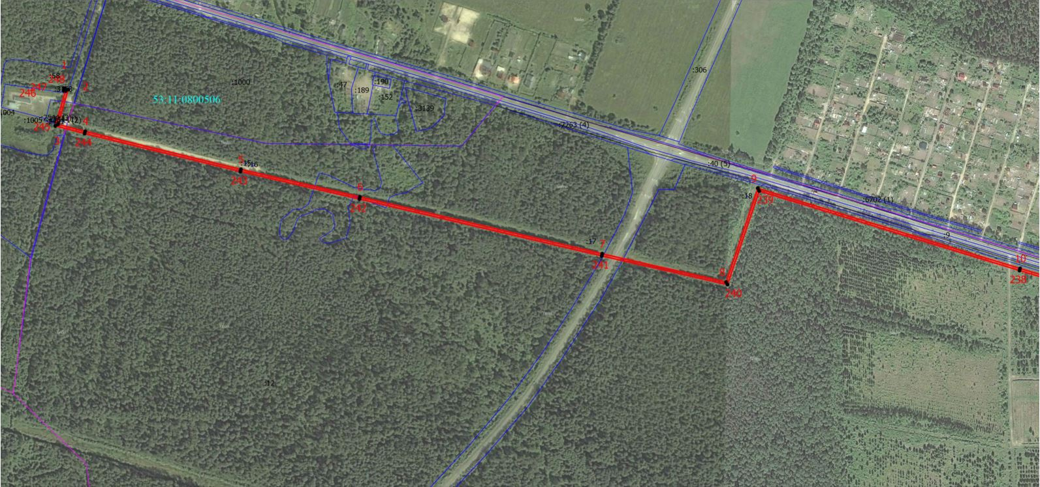
Масштаб 1:5000
Используемые условные знаки и обозначения:
 | Граница публичного сервитута
53:11:0800506 | Граница и кадастровый номер кадастрового квартала
:932 | Граница и обозначение земельного участка, сведения о котором внесены в ЕГРН

Лист 2/Листов 5
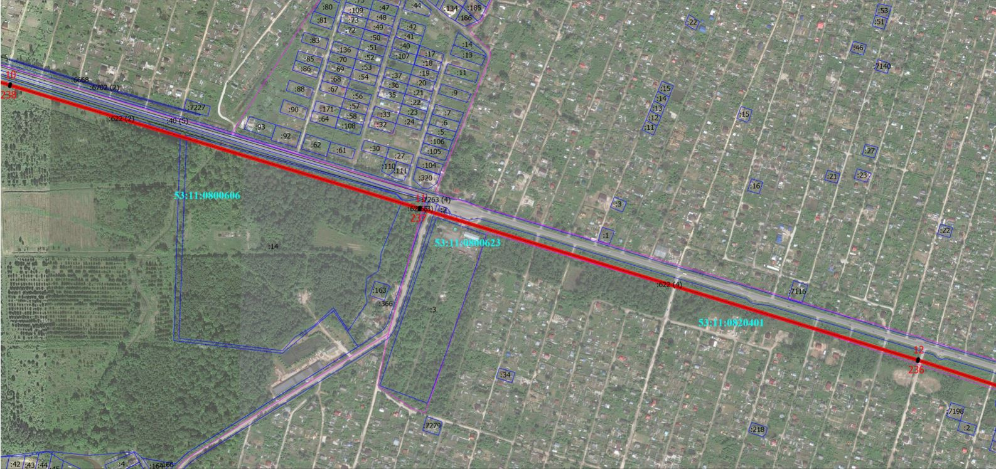
Масштаб 1:5000
Используемые условные знаки и обозначения:
 | Граница публичного сервитута
53:11:0800606 | Граница и кадастровый номер кадастрового квартала
:932 | Граница и обозначение земельного участка, сведения о котором внесены в ЕГРН

Лист 3/Листов 5
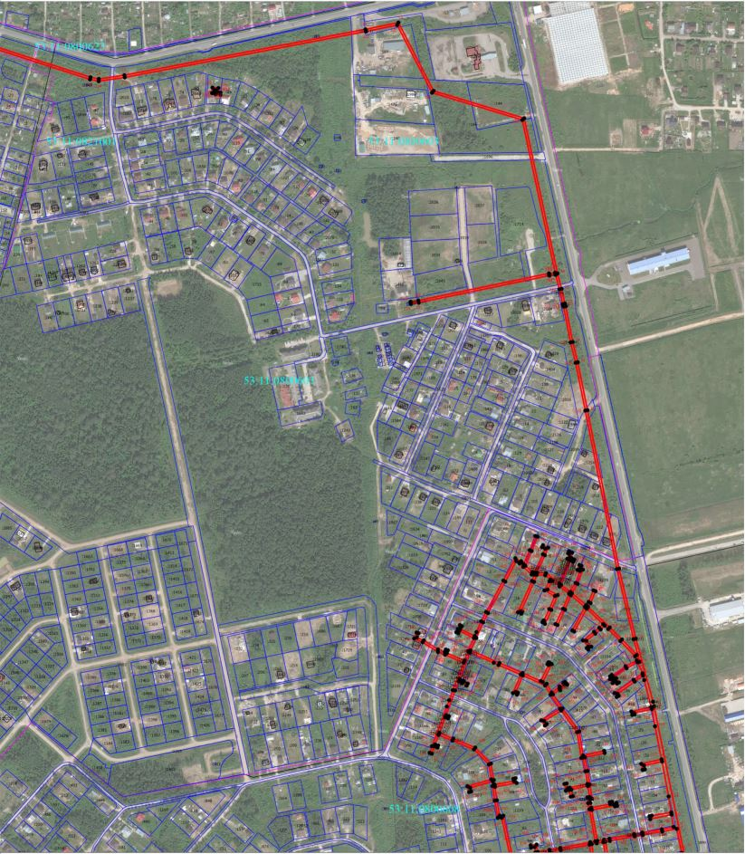
Масштаб 1:5000
Используемые условные знаки и обозначения:
 | Граница публичного сервитута
53:11:0800603 | Граница и кадастровый номер кадастрового квартала
:932 | Граница и обозначение земельного участка, сведения о котором внесены в ЕГРН

Лист 4/Листов 5
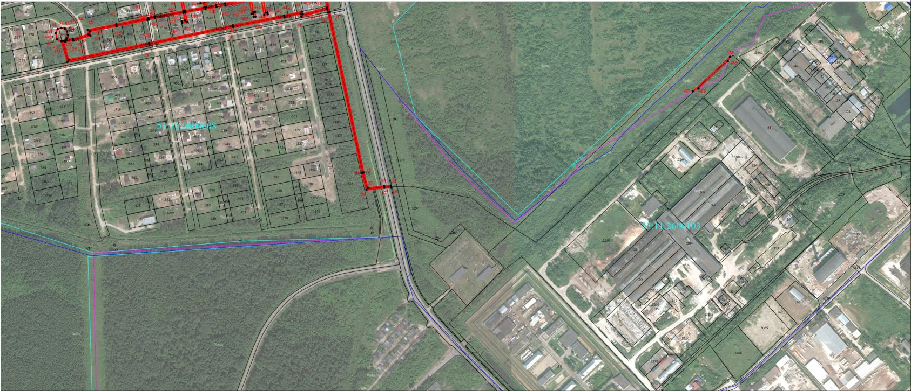
Масштаб 1:5000
Используемые условные знаки и обозначения:
 | Граница публичного сервитута
53:11:0800608 | Граница и кадастровый номер кадастрового квартала
:323 | Граница и обозначение земельного участка, сведения о котором внесены в ЕГРН

Лист 5/Листов 5
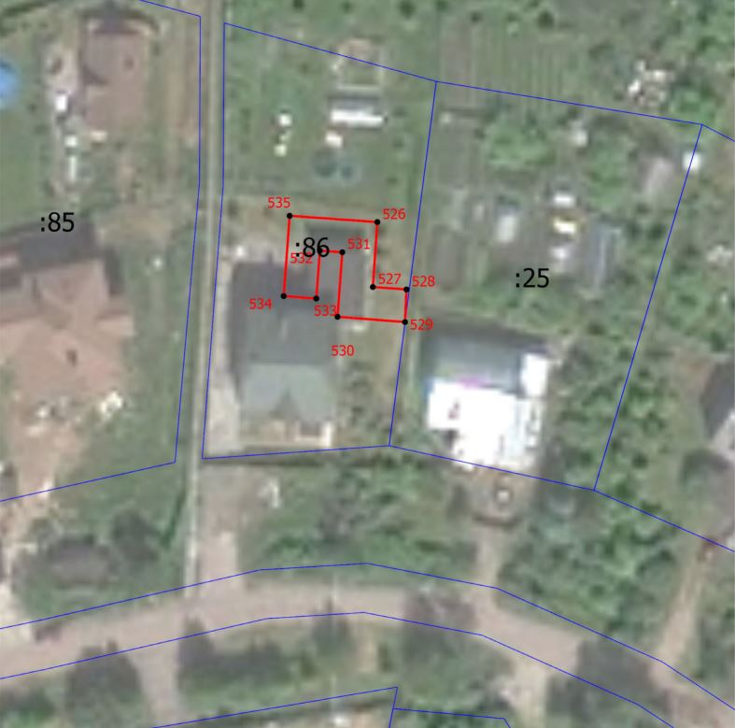
Масштаб 1:500
Используемые условные знаки и обозначения:
 | Граница публичного сервитута
53:11:0800608 | Граница и кадастровый номер кадастрового квартала
:86 | Граница и обозначение земельного участка, сведения о котором внесены в ЕГРН

Российская Федерация
Новгородская область Новгородский район
Администрация Ермолинского сельского поселения
П О С Т А Н О В Л Е Н И Е
от 09.01.2024 г. № 1
д. Ермолино
Об утверждении материалов инвентаризации
адресного хозяйства на территории
Ермолинского сельского поселения
В соответствии с Федеральными законами от 28 декабря 2013 года № 443-ФЗ «О федеральной информационной адресной системе и о внесении изменений в Федеральный закон «Об общих принципах организации местного самоуправления в Российской Федерации», постановлением Правительства Российской Федерации от 19 ноября 2014 года № 1221 «Об утверждении Правил присвоения, изменения и аннулирования адресов», со ст. 14 Федерального закона от 06.10.2003 № 131-ФЗ «Об общих принципах организации местного самоуправления в Российской федерации», в связи с упорядочиванием адресной системы Ермолинского сельского поселения, Администрация Ермолинского сельского поселения
ПОСТАНОВЛЯЕТ:
1. Утвердить материалы инвентаризации адресного хозяйства на территории Ермолинского сельского поселения, Новгородского муниципального района, Новгородской области, Российской Федерации в соответствии с Приложением №1.
2. Опубликовать данное постановление в газете «Ермолинский вестник» и разместить на официальном сайте в сети «Интернет» по адресу: www.ermolinoadm.gosuslugi.ru

Глава Ермолинского
сельского поселения А.А. Козлов

Приложение №1
к постановлению Администрации
Ермолинского сельского поселения
от 09.01.2024 года № 1

1. Материалы инвентаризации адресного хозяйства на территории Ермолинского сельского поселения:
№ п/п | Адрес | № земельного участка, строения, помещения
1 | 2 | 3
1 | Российская Федерация, Новгородская область, Новгородский муниципальный район, Ермолинское сельское поселение,  деревня Плетниха, улица Чапаева, | земельный участок 59  К№ 53:11:0800608:459
2 | Российская Федерация, Новгородская область, Новгородский муниципальный район, Ермолинское сельское поселение,  деревня Плетниха, улица Чапаева, | земельный участок 36  К№ 53:11:08000608:524
3 | Российская Федерация, Новгородская область, Новгородский муниципальный район, Ермолинское сельское поселение,  деревня Плетниха, улица Чапаева, | дом 36  К№ 53:11:0800608:1161
4 | Российская Федерация, Новгородская область, Новгородский муниципальный район, Ермолинское сельское поселение,  деревня Плетниха, улица Чапаева, | дом 21  К№ 53:11:0800608:1220
5 | Российская Федерация, Новгородская область, Новгородский муниципальный район, Ермолинское сельское поселение,  деревня Плетниха, улица Чапаева, | дом 27  К№ 53:11:0800608:1259
6 | Российская Федерация, Новгородская область, Новгородский муниципальный район, Ермолинское сельское поселение,  деревня Плетниха, улица Чапаева, | земельный участок 25/2  К№ 53:11:0800608:419
7 | Российская Федерация, Новгородская область, Новгородский муниципальный район, Ермолинское сельское поселение,  деревня Плетниха, улица Чапаева, | дом 25/2  К№ 53:11:0800608:888
8 | Российская Федерация, Новгородская область, Новгородский муниципальный район, Ермолинское сельское поселение,  деревня Плетниха, улица Чапаева, | дом 37  К№ 53:11:0800608:1158

Российская Федерация
Новгородская область Новгородский район
Администрация Ермолинского сельского поселения
П О С Т А Н О В Л Е Н И Е
от 09.01.2024 г. № 2
д. Ермолино
Об утверждении материалов инвентаризации
адресного хозяйства на территории
Ермолинского сельского поселения
В соответствии с Федеральными законами от 28 декабря 2013 года № 443-ФЗ «О федеральной информационной адресной системе и о внесении изменений в Федеральный закон «Об общих принципах организации местного самоуправления в Российской Федерации», постановлением Правительства Российской Федерации от 19 ноября 2014 года № 1221 «Об утверждении Правил присвоения, изменения и аннулирования адресов», со ст. 14 Федерального закона от 06.10.2003 № 131-ФЗ «Об общих принципах организации местного самоуправления в Российской федерации», в связи с упорядочиванием адресной системы Ермолинского сельского поселения, Администрация Ермолинского сельского поселения
ПОСТАНОВЛЯЕТ:
1. Утвердить материалы инвентаризации адресного хозяйства на территории Ермолинского сельского поселения, Новгородского муниципального района, Новгородской области, Российской Федерации в соответствии с Приложением №1.
2. Опубликовать данное постановление в газете «Ермолинский вестник» и разместить на официальном сайте в сети «Интернет» по адресу: www.ermolinoadm.gosuslugi.ru

Глава Ермолинского
сельского поселения А.А. Козлов

Приложение №1
к постановлению Администрации
Ермолинского сельского поселения
от 09.01.2024 года № 2

1. Материалы инвентаризации адресного хозяйства на территории Ермолинского сельского поселения:
№ п/п | Адрес | № земельного участка, строения, помещения
1 | 2 | 3
1 | Российская Федерация, Новгородская область, Новгородский муниципальный район, Ермолинское сельское поселение,  деревня Плетниха, улица Берёзовая, | земельный участок 17  К№ 53:11:0800608:418
2 | Российская Федерация, Новгородская область, Новгородский муниципальный район, Ермолинское сельское поселение,  деревня Плетниха, улица Берёзовая, | дом 15  К№ 53:11:08000608:1248
3 | Российская Федерация, Новгородская область, Новгородский муниципальный район, Ермолинское сельское поселение,  деревня Плетниха, улица Берёзовая, | дом 7  К№ 53:11:0800608:1218
4 | Российская Федерация, Новгородская область, Новгородский муниципальный район, Ермолинское сельское поселение,  деревня Плетниха, улица Берёзовая, | дом 6  К№ 53:11:0800608:1189
5 | Российская Федерация, Новгородская область, Новгородский муниципальный район, Ермолинское сельское поселение,  деревня Плетниха, улица Берёзовая, | дом 12  К№ 53:11:0800608:1357
6 | Российская Федерация, Новгородская область, Новгородский муниципальный район, Ермолинское сельское поселение,  деревня Плетниха, улица Берёзовая, | дом 10  К№ 53:11:0800608:1195
7 | Российская Федерация, Новгородская область, Новгородский муниципальный район, Ермолинское сельское поселение,  деревня Новая Мельница, улица Добрая, | земельный участок 14  К№ 53:11:0800610:78
8 | Российская Федерация, Новгородская область, Новгородский муниципальный район, Ермолинское сельское поселение,  деревня Новая Мельница, улица Добрая, | дом 14  К№ 53:11:0800610:110
9 | Российская Федерация, Новгородская область, Новгородский муниципальный район, Ермолинское сельское поселение,  деревня Новая Мельница, улица Добрая, | земельный участок 21  К№ 53:11:0800610:33
10 | Российская Федерация, Новгородская область, Новгородский муниципальный район, Ермолинское сельское поселение,  деревня Новая Мельница, улица Добрая, | дом 21  К№ 53:11:0800610:92
2. Аннулировать, с последующим удалением из федеральной информационной адресной системы (ФИАС), адрес объекта недвижимости – дом, расположенный по адресу: почтовый индекс 173021, Российская Федерация, Новгородская область, Новгородский муниципальный район, Ермолинское сельское поселение, деревня Плетниха, улица Берёзовая, дом 1.
Уникальный номер объекта адресации в государственном адресном реестре 8fc53385-68c3-49df-abf9-1ec88ab094af.
Российская Федерация
Новгородская область Новгородский район
Администрация Ермолинского сельского поселения
П О С Т А Н О В Л Е Н И Е
от 10.01.2024 г. № 3
д. Ермолино
Об утверждении материалов инвентаризации
адресного хозяйства на территории
Ермолинского сельского поселения
В соответствии с Федеральными законами от 28 декабря 2013 года № 443-ФЗ «О федеральной информационной адресной системе и о внесении изменений в Федеральный закон «Об общих принципах организации местного самоуправления в Российской Федерации», постановлением Правительства Российской Федерации от 19 ноября 2014 года № 1221 «Об утверждении Правил присвоения, изменения и аннулирования адресов», со ст. 14 Федерального закона от 06.10.2003 № 131-ФЗ «Об общих принципах организации местного самоуправления в Российской федерации», в связи с упорядочиванием адресной системы Ермолинского сельского поселения, Администрация Ермолинского сельского поселения
ПОСТАНОВЛЯЕТ:
1. Утвердить материалы инвентаризации адресного хозяйства на территории Ермолинского сельского поселения, Новгородского муниципального района, Новгородской области, Российской Федерации в соответствии с Приложением №1.
2. Опубликовать данное постановление в газете «Ермолинский вестник» и разместить на официальном сайте в сети «Интернет» по адресу: www.ermolinoadm.gosuslugi.ru

Глава Ермолинского
сельского поселения А.А. Козлов

Приложение №1
к постановлению Администрации
Ермолинского сельского поселения
от 10.01.2024 года № 3

1. Материалы инвентаризации адресного хозяйства на территории Ермолинского сельского поселения:
№ п/п | Адрес | № земельного участка, строения, помещения
1 | 2 | 3
1 | Российская Федерация, Новгородская область, Новгородский муниципальный район, Ермолинское сельское поселение,  деревня Плетниха, улица Талькова, | земельный участок 21  К№ 53:11:0800608:510
2 | Российская Федерация, Новгородская область, Новгородский муниципальный район, Ермолинское сельское поселение,  деревня Плетниха, улица Талькова, | дом 21  К№ 53:11:08000608:878
3 | Российская Федерация, Новгородская область, Новгородский муниципальный район, Ермолинское сельское поселение,  деревня Плетниха, улица Талькова, | дом 8  К№ 53:11:0800608:886
4 | Российская Федерация, Новгородская область, Новгородский муниципальный район, Ермолинское сельское поселение,  деревня Плетниха, улица Талькова, | земельный участок 38  К№ 53:11:0800608:128
5 | Российская Федерация, Новгородская область, Новгородский муниципальный район, Ермолинское сельское поселение,  деревня Плетниха, улица Талькова, | дом 38  К№ 53:11:0800608:648
6 | Российская Федерация, Новгородская область, Новгородский муниципальный район, Ермолинское сельское поселение,  деревня Плетниха, улица Талькова, | земельный участок 44  К№ 53:11:0800608:113
7 | Российская Федерация, Новгородская область, Новгородский муниципальный район, Ермолинское сельское поселение,  деревня Плетниха, улица Талькова, | дом 44  К№ 53:11:0800608:782
8 | Российская Федерация, Новгородская область, Новгородский муниципальный район, Ермолинское сельское поселение,  деревня Плетниха, улица Талькова, | земельный участок 19  К№ 53:11:0800608:137
9 | Российская Федерация, Новгородская область, Новгородский муниципальный район, Ермолинское сельское поселение,  деревня Плетниха, улица Талькова, | дом 19  К№ 53:11:0800608:836
10 | Российская Федерация, Новгородская область, Новгородский муниципальный район, Ермолинское сельское поселение,  деревня Плетниха, улица Талькова, | земельный участок 4  К№ 53:11:0800608:148
11 | Российская Федерация, Новгородская область, Новгородский муниципальный район, Ермолинское сельское поселение,  деревня Плетниха, улица Талькова, | дом 4  К№ 53:11:0800608:561
12 | Российская Федерация, Новгородская область, Новгородский муниципальный район, Ермолинское сельское поселение,  деревня Плетниха, улица Талькова, | земельный участок 27  К№ 53:11:0800608:101
13 | Российская Федерация, Новгородская область, Новгородский муниципальный район, Ермолинское сельское поселение,  деревня Плетниха, улица Талькова, | дом 27  К№ 53:11:0800608:587
14 | Российская Федерация, Новгородская область, Новгородский муниципальный район, Ермолинское сельское поселение,  деревня Плетниха, улица Талькова, | земельный участок 34  К№ 53:11:0800608:130
15 | Российская Федерация, Новгородская область, Новгородский муниципальный район, Ермолинское сельское поселение,  деревня Плетниха, улица Талькова, | дом 34  К№ 53:11:0800608:600
16 | Российская Федерация, Новгородская область, Новгородский муниципальный район, Ермолинское сельское поселение,  деревня Плетниха, улица Талькова, | дом 6  К№ 53:11:0800608:626
17 | Российская Федерация, Новгородская область, Новгородский муниципальный район, Ермолинское сельское поселение,  деревня Плетниха, улица Талькова, | дом 35  К№ 53:11:0800608:1250
18 | Российская Федерация, Новгородская область, Новгородский муниципальный район, Ермолинское сельское поселение,  деревня Новая Мельница, улица Талькова, | земельный участок 21В  К№ 53:11:0800603:89
19 | Российская Федерация, Новгородская область, Новгородский муниципальный район, Ермолинское сельское поселение,  деревня Плетниха, улица Талькова, | дом 9  К№ 53:11:0800608:1276
20 | Российская Федерация, Новгородская область, Новгородский муниципальный район, Ермолинское сельское поселение,  деревня Плетниха, улица Талькова, | земельный участок 29  К№ 53:11:0800608:103
21 | Российская Федерация, Новгородская область, Новгородский муниципальный район, Ермолинское сельское поселение,  деревня Плетниха, улица Талькова, | земельный участок 52  К№ 53:11:0800608:110
22 | Российская Федерация, Новгородская область, Новгородский муниципальный район, Ермолинское сельское поселение,  деревня Плетниха, улица Талькова, | дом 52  К№ 53:11:0800608:844
23 | Российская Федерация, Новгородская область, Новгородский муниципальный район, Ермолинское сельское поселение,  деревня Новая Мельница, улица Талькова, | земельный участок 23А  К№ 53:11:0800603:23
24 | Российская Федерация, Новгородская область, Новгородский муниципальный район, Ермолинское сельское поселение,  деревня Плетниха, улица Талькова, | дом 3  К№ 53:11:0800608:885
25 | Российская Федерация, Новгородская область, Новгородский муниципальный район, Ермолинское сельское поселение,  деревня Плетниха, улица Талькова, | дом 2  К№ 53:11:0800608:767
26 | Российская Федерация, Новгородская область, Новгородский муниципальный район, Ермолинское сельское поселение,  деревня Плетниха, улица Талькова, | земельный участок 2  К№ 53:11:0800608:147
2. Аннулировать, с последующим удалением из федеральной информационной адресной системы (ФИАС), адрес объекта недвижимости – дом, расположенный по адресу: почтовый индекс 173021, Российская Федерация, Новгородская область, Новгородский муниципальный район, Ермолинское сельское поселение, деревня Плетниха, улица Талькова, дом 21В.
Уникальный номер объекта адресации в государственном адресном реестре 4c78c087-d2a3-42a7-8feb-736bfc1b539d.
3. Аннулировать, с последующим удалением из федеральной информационной адресной системы (ФИАС), адрес объекта недвижимости – дом, расположенный по адресу: почтовый индекс 173021, Российская Федерация, Новгородская область, Новгородский муниципальный район, Ермолинское сельское поселение, деревня Плетниха, улица Талькова, дом 23А.
Уникальный номер объекта адресации в государственном адресном реестре 04ee1c0e-a010-4f34-b690-9ee815fe1070.

Российская Федерация
Новгородская область Новгородский район
АДМИНИСТРАЦИЯ ЕРМОЛИНСКОГО СЕЛЬСКОГО ПОСЕЛЕНИЯ
П О С Т А Н О В Л Е Н И Е
от 18.12.2023 г. № 983
д. Ермолино
Об утверждении материалов инвентаризации
адресного хозяйства на территории
Ермолинского сельского поселения
В соответствии Федеральными законами от 28.12.2013 № 443-ФЗ "О федеральной информационной адресной системе и о внесении изменений в Федеральный закон от 06.10.2003 N 131-ФЗ "Об общих принципах организации местного самоуправления в Российской Федерации", Федеральным законом от 27.07.2010 № 210-ФЗ «Об организации предоставления государственных и муниципальных услуг», постановлением Правительства Российской Федерации от 19.11.2014 № 1221 «Об утверждении правил присвоения, изменения и аннулирования адресов», Уставом муниципального образования Ермолинского сельского поселения , в связи с упорядочиванием адресной системы Ермолинского сельского поселения, Администрация Ермолинского сельского поселения
ПОСТАНОВЛЯЕТ:
1. Утвердить материалы инвентаризации адресного хозяйства на территории Ермолинского сельского поселения, Новгородского муниципального района, Новгородской области, Российской Федерации в соответствии с Приложением №1.
2. Опубликовать данное постановление в газете «Ермолинский вестник» и разместить на официальном сайте в сети «Интернет» по адресу: www.ermolinoadm.gosuslugi.ru
Глава Ермолинского
сельского поселения А.А. Козлов
Приложение №1
к постановлению Администрации
Ермолинского сельского поселения
от 18.12.2023 года № 983
Инвентаризация адресного хозяйства на территории Ермолинского сельского поселения:
1.Аннулировать, с последующим удалением из федеральной информационной адресной системы (ФИАС), адрес объекта недвижимости – квартира 1 , расположенного по адресу: Российская Федерация, Новгородская область, Новгородский муниципальный район, Ермолинское сельское поселение, деревня Лешино, дом 2А, квартира 1.
Уникальный номер объекта адресации в государственном адресном реестре f8f71d7d-5b64-444d-b148-681ef8b1a343.
2.Аннулировать, с последующим удалением из федеральной информационной адресной системы (ФИАС), адрес объекта недвижимости – квартира 2 (в доме 2А), расположенного по адресу: Российская Федерация, Новгородская область, Новгородский муниципальный район, Ермолинское сельское поселение, деревня Лешино, дом 2А, квартира 2.
Уникальный номер объекта адресации в государственном адресном реестре 6e55453b-3e16-4623-8699-e1d616cd7a13.
3.Аннулировать, с последующим удалением из федеральной информационной адресной системы (ФИАС), адрес объекта недвижимости – квартира 3 (в доме 2А), расположенного по адресу: Российская Федерация, Новгородская область, Новгородский муниципальный район, Ермолинское сельское поселение, деревня Лешино, дом 2А, квартира 3.
Уникальный номер объекта адресации в государственном адресном реестре 91b139a5-4d41-435e-bb27-493fdee192ee.
4.Аннулировать, с последующим удалением из федеральной информационной адресной системы (ФИАС), адрес объекта недвижимости – квартира 4 (в доме 2А) , расположенного по адресу: Российская Федерация, Новгородская область, Новгородский муниципальный район, Ермолинское сельское поселение, деревня Лешино, дом 2А, квартира 4.
Уникальный номер объекта адресации в государственном адресном реестре 40ae5fb4-646b-406f-9ebc-eee50aafc993.
5.Аннулировать, с последующим удалением из федеральной информационной адресной системы (ФИАС), адрес объекта недвижимости – квартира 5 (в доме 2А) , расположенного по адресу: Российская Федерация, Новгородская область, Новгородский муниципальный район, Ермолинское сельское поселение, деревня Лешино, дом 2А, квартира 5.
Уникальный номер объекта адресации в государственном адресном реестре 380faf73-b166-4301-b7eb-267ced7bb351.
6.Аннулировать, с последующим удалением из федеральной информационной адресной системы (ФИАС), адрес объекта недвижимости – квартира 6 ( в доме 2А), расположенного по адресу: Российская Федерация, Новгородская область, Новгородский муниципальный район, Ермолинское сельское поселение, деревня Лешино, дом 2А, квартира 6.
Уникальный номер объекта адресации в государственном адресном реестре f9079cc8-88fc-4940-8d00-f98ed32caf26.
7.Аннулировать, с последующим удалением из федеральной информационной адресной системы (ФИАС), адрес объекта недвижимости – квартира 7 (в доме 2А), расположенного по адресу: Российская Федерация, Новгородская область, Новгородский муниципальный район, Ермолинское сельское поселение, деревня Лешино, дом 2А, квартира 7.
Уникальный номер объекта адресации в государственном адресном реестре fca0fc50-64fc-402f-b2ef-d5b9669bdf3f.
8.Аннулировать, с последующим удалением из федеральной информационной адресной системы (ФИАС), адрес объекта недвижимости – квартира 8 (в доме 2А), расположенного по адресу: Российская Федерация, Новгородская область, Новгородский муниципальный район, Ермолинское сельское поселение, деревня Лешино, дом 2А, квартира 8.
Уникальный номер объекта адресации в государственном адресном реестре 3090e6cf-aa2e-41e8-aba7-2580126c0698.
9.Аннулировать, с последующим удалением из федеральной информационной адресной системы (ФИАС), адрес объекта недвижимости – дом 2А, расположенного по адресу: Российская Федерация, Новгородская область, Новгородский муниципальный район, Ермолинское сельское поселение, деревня Лешино, дом 2А.
Уникальный номер объекта адресации в государственном адресном реестре 1e9b2cbc-816e-4994-a6fc-b8009a76a756.
10. Присвоить многоквартирному жилому дому с кадастровым номером 53:11:0800604:368, общей площадью 329,30кв.м, расположенному на землях населенных пунктов, в д.Лешино Новгородского района, адрес: индекс 173517, Российская Федерация, Новгородская область, Новгородский муниципальный район, Ермолинское сельское поселение, деревня Лешино, переулок Залесный, дом 2А.
11. Присвоить помещению – квартире с кадастровым номером 53:11:0800604:437, площадью 39,3 кв.м, расположенному в многоквартирном жилом доме с кадастровым номером 53:11:0800604:368, на землях населенных пунктов, в д.Лешино Новгородского района, адрес: индекс 173517, Российская Федерация, Новгородская область, Новгородский муниципальный район, Ермолинское сельское поселение, деревня Лешино, переулок Залесный, дом 2А, квартира 1.
12. Присвоить помещению – квартире с кадастровым номером 53:11:0800604:438, площадью 49,6кв.м, расположенному в многоквартирном жилом доме с кадастровым номером 53:11:0800604:368, на землях населенных пунктов, в д.Лешино Новгородского района, адрес: индекс 173517, Российская Федерация, Новгородская область, Новгородский муниципальный район, Ермолинское сельское поселение, деревня Лешино, переулок Залесный, дом 2А, квартира 2.
13. Присвоить помещению – квартире с кадастровым номером 53:11:0800604:439, площадью 37,8кв.м, расположенному в многоквартирном жилом доме с кадастровым номером 53:11:0800604:368, на землях населенных пунктов, в д.Лешино Новгородского района, адрес: индекс 173517, Российская Федерация, Новгородская область, Новгородский муниципальный район, Ермолинское сельское поселение, деревня Лешино, переулок Залесный, дом 2А, квартира 3.
14. Присвоить помещению – квартире с кадастровым номером 53:11:0800604:440, площадью 37,9 кв.м, расположенному в многоквартирном жилом доме с кадастровым номером 53:11:0800604:368, на землях населенных пунктов, в д.Лешино Новгородского района, адрес: индекс 173517, Российская Федерация, Новгородская область, Новгородский муниципальный район, Ермолинское сельское поселение, деревня Лешино, переулок Залесный, дом 2А, квартира 4.
15. Присвоить помещению – квартире с кадастровым номером 53:11:0800604:441, площадью 37.9кв.м, расположенному в многоквартирном жилом доме с кадастровым номером 53:11:0800604:368, на землях населенных пунктов, в д.Лешино Новгородского района, адрес: индекс 173517, Российская Федерация, Новгородская область, Новгородский муниципальный район, Ермолинское сельское поселение, деревня Лешино, переулок Залесный, дом 2А, квартира 5.
16. Присвоить помещению – квартире с кадастровым номером 53:11:0800604:442, площадью 50,3кв.м, расположенному в многоквартирном жилом доме с кадастровым номером 53:11:0800604:368, на землях населенных пунктов, в д.Лешино Новгородского района, адрес: индекс 173517, Российская Федерация, Новгородская область, Новгородский муниципальный район, Ермолинское сельское поселение, деревня Лешино, переулок Залесный, дом 2А, квартира 6.
17. Присвоить помещению – квартире с кадастровым номером 53:11:0800604:443, площадью 39.1кв.м, расположенному в многоквартирном жилом доме с кадастровым номером 53:11:0800604:368, на землях населенных пунктов, в д.Лешино Новгородского района, адрес: индекс 173517, Российская Федерация, Новгородская область, Новгородский муниципальный район, Ермолинское сельское поселение, деревня Лешино, переулок Залесный, дом 2А, квартира 7.
18. Присвоить помещению – квартире с кадастровым номером 53:11:0800604:444, площадью 37,4кв.м, расположенному в многоквартирном жилом доме с кадастровым номером 53:11:0800604:368, на землях населенных пунктов, в д.Лешино Новгородского района, адрес: индекс 173517, Российская Федерация, Новгородская область, Новгородский муниципальный район, Ермолинское сельское поселение, деревня Лешино, переулок Залесный, дом 2А, квартира 8.
19. Присвоить земельному участку с кадастровым номером 53:11:0800615:14, площадью 1609кв.м, расположенному на землях населенных пунктов, с видом разрешенного использования: для ведения личного подсобного хозяйства, в д.Лешино Новгородского района, адрес: индекс 173517, Российская Федерация, Новгородская область, Новгородский муниципальный район, Ермолинское сельское поселение, деревня Лешино, земельный участок 2Б.
20. Присвоить жилому дому с кадастровым номером 53:11:0800604:321, площадью 77,4кв.м, расположенному на земельном участке с кадастровым номером 53:11:0800615:14 (площадью 1609кв.м), на землях населенных пунктов, в д.Лешино Новгородского района, адрес: индекс 173517, Российская Федерация, Новгородская область, Новгородский муниципальный район, Ермолинское сельское поселение, деревня Лешино, дом 2Б.

Извещение о проведении собрания
о согласовании местоположения границы
земельного участка
Кадастровым инженером Екимовским Николаем Витальевичем (номер регистрации в государственном реестре лиц, осуществляющих кадастровую деятельность, - 6726); адрес: Великий Новгород, ул. Б. Московская, д.32/12, оф.3, geo.ekimovski@yandex.ru, тел.(8162)630779) выполняются кадастровые работы в отношении образуемого земельного участка :ЗУ1, расположенного: РФ, Новгородская область, Новгородский район, Ермолинское сельское поселение, д. Григорово, ГК Григорово-3, ряд 11, гараж 15.
Заказчиком кадастровых работ является Голяка Александр Петрович, проживающий по адресу: РФ, Новгородская обл., Новгородский р-он, д. Григорово, ул. Центральная, д.14, к.1, кв.14, тел. 89524815656, 89517229710.
Собрание заинтересованных лиц по поводу согласования местоположения границ состоится по адресу: г. Великий Новгород, ул. Б. Московская, д.32/12, оф.3, 12 февраля 2024г. в 11.00.
С проектом межевого плана земельного участка можно ознакомиться по адресу: г. Великий Новгород, ул. Б. Московская, д.32/12, оф.3. Обоснованные возражения относительно местоположения границ, содержащихся в проекте межевого плана, и требования о проведении согласования местоположения границы земельного участка на местности принимаются с 12.01.2024г. по 12.02.2024г. по адресу: г. Великий Новгород, ул. Б.Московская, д.32/12, оф.3.
Смежные земельные участки, с правообладателями которых требуется согласовать расположены в кадастровом квартале 53:11:0500103. При проведении согласования местоположения границ при себе необходимо иметь документ, удостоверяющий личность, а также документы о правах собственности на земельный участок (часть 12 статьи 39, часть 2 статьи 40 Федерального закона от 24 июля 2007г. №221-ФЗ «О кадастровой деятельности»).

Муниципальная газета «Ермолинский вестник».
Учредитель – Совет депутатов
Ермолинского сельского поселения
Главный редактор А.А.Козлов
тел. 747-502, тел./факс 747-774.
Адрес редакции и издателя: 173517, Новгородская обл.,
Новгородский р-н., д. Ермолино, д.31
Подписано к печати 11 января 2024 года
Тираж 10 экземпляров Бесплатно

